DORINKA SRL. TIENDA N° 1007
ESTUDIO DE ILUMINACION (RESOL. SRT 84/2012), RUIDO LABORAL (RESOL. SRT 85/2012), CARGA TERMICA Y ESTRÉS POR FRÍO (RESOL. MTEySS 295/2003)
AV. ORTIZ DE OCAMPO N° 1127 Y EJERCITO ARGENTINO N° 1127
LA RIOJA. PROVINCIA DE LA RIOJA
MARZO DE 2024
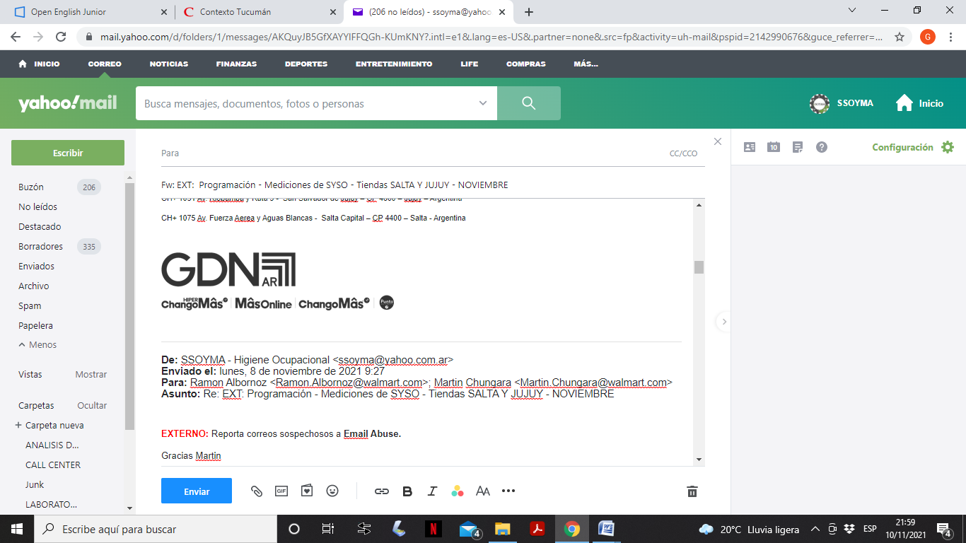

ESTUDIO DE ILUMINACION (RESOL. SRT 84/2012), RUIDO LABORAL (RESOL. SRT 85/2012), CARGA TERMICA Y ESTRÉS POR FRÍO (RESOL. MTEySS 295/2003)

ESTUDIO DE CARGA TERMICA SEGÚN RESOL. MTEySS Nº 295/2003

PROTOCOLO DE MEDICIÓN DE CARGA TERMICA EN EL AMBIENTE LABORAL
Datos del establecimiento
Razón Social: DORINKA SRL(Store N°1007 La Rioja)
Dirección: Av. Ortiz de Ocampo 1127 y Ejercito Argentino 1127
Localidad: La Rioja
Provincia: La Rioja
C.P.: 5300 |  | C.U.I.T.: 30-67813830-0
Datos para la medición
Marca, modelo y número de serie del instrumento utilizado:
- Monitor de Carga Térmica Marca: TES  - Modelo: 1639B  - Medición de Wet Bulb Globe Thermometer (WBGT). T° deglobo. T° de bulboseco. Humedad relativa (%RH). Índice de calor (HI). Punto de rocío. Velocidad de Aire.  - # Serie: 130308165  - # de Certificado de Calibración: 22R4496 |  |  | - Termohigrobarometro Marca: EXTECH  - Modelo: SD700  - Medición de T° de bulbo seco. Humedad relativa (%RH) y Presión Atmosférica (mmHg)  - N° Serie: A.070301  - Certificado de Calibración: 22R4500
Fecha del certificado de calibración del instrumento utilizado en la medición: 04/10/2022
Fecha de la medición: 25/03/2023 | Hora de inicio: 08:30 Hs |  |  | Hora finalización: 10:50 Hs
Horarios/turnos habituales de trabajo: 2 Turnos de Trabajo. 6:00 AM-23:30 PM
Describa las condiciones normales y/o habituales de trabajo.
En términos generales los puestos de trabajo/sectores evaluados, su descripción y condiciones de operación son las siguientes:
- Asociado de Panadería: El puesto involucra tareas de preparación de amasijos, amasado, fermentado de pan y panificado en 2 (dos) hornos rotativos del tipo industrial (set point de 274-300 °C), 1 (una) sobadora, 1 fermentador de pan, 1 ventilador, 1 amasadora y 2 cámaras (enfriado y congelado). El local tiene extracción e inyección forzada de aire.
- Asociado de Rotisería: El puesto involucra tareas de preparación de comidas como pollos, sándwiches, etc. Opera 1 (un) horno de cocción eléctrico programable, 1 (una) fritera y 1 (una) hervidora.
- Cajero: El puesto involucra tareas de control de mercadería y facturación.
- Repositor: El puesto involucra tareas de movimiento y reposición de mercadería en el salón de ventas
- Autocenter: El sector opera ofreciendo servicios de mantenimiento liviano para automóviles y utilitarios como cambio de fluidos, gomería, mantenimiento de frenos e inspección.
Describa las condiciones de trabajo al momento de la medición.
Al momento de la medición, las condiciones de trabajo de los sectores evaluados, se encontraban operando de la siguiente manera:
- Panadería: Sistema de extracción aire del local operativo.1 (un) horno de panificación operativo a una T° de 231 ºC. 1(un) ventilador operativo
- Rotisería: Campana de extracción operativa. 1 (un) horno eléctrico a 185 °C
- Salón de Ventas (Cajero y Repositor): Sistema de refrigeración de aire operativo. Cajeros realizando tareas de facturación en línea de cajas.
- Autocenter: Se midió el sector, cercano al panel de operación del equipo de alineado y balanceo, estando operativo el compresor de aire.
Las condiciones atmosféricas durante la medición fueron las siguientes:
- Temperatura: 23,3 °C
- Humedad: 81,5 %
- Presión Atmosférica: 716,3 mmHg
Documentación que se adjuntara a la medición
- Certificado de calibración.
- Croquis

PROTOCOLO DE MEDICIÓN DE CARGA TERMICA EN EL AMBIENTE LABORAL
Razón social: DORINKA SRL(Store N°1007 La Rioja) |  |  |  |  |  |  |  |  |  |  |  |  |  |  | C.U.I.T.: 30-67813830-0
Dirección: AV. Ortiz de Ocampo 1127 y Ejercito Argentino 1127 |  |  |  |  |  |  | Localidad: La Rioja |  |  |  |  |  | C.P.: 5300 |  | Provincia: La Rioja
DATOS DE LA MEDICIÓN
Punto | Sector | Puesto / Puesto tipo / Puesto móvil | Tiempo de exposición del trabajador (Te, en horas) | Tiempo de integración (tiempo de medición) | Carac. generales de la exposición (continua / intermitente) | TBS (ºC) |  | TBH  (ºC) | TG (ºC) | TGBH (ºC) | Adicional por tipo de ropa (uniforme utilizado) | Estado |  | Exigencia de trabajo |  | Límite Legal (Resol. MTEySS 295/2003) | ¿Cumple con el umbral de Tº permitido? (SI / NO)
01 | Panadería | Asociado Panadería | 4 Hs | 20 Minutos | Intermitente |  |  |  |  |  | 0 | Aclimatado |  | Ligero (75 % Trabajo) |  | 30,5 | SI
02 | Rotisería | Asociado de Rotisería | 4 Hs | 20 Minutos | Intermitente |  |  |  |  |  | 0 |  |  | Ligero (100 % Trabajo) |  | 29,5 | SI
03 | Salón de Ventas | Cajero | 7 Hs | 20 Minutos | Continua |  |  |  |  |  | 0 |  |  | Ligero (100 % Trabajo) |  | 29,5 | SI
04 | Autocenter | Asociado Autocenter | 6 Hs | 20 Minutos | Intermitente |  |  |  |  |  | 0 |  |  | Moderado (75 % Trabajo) |  | 28,5 | SI
05 | Salon de Ventas | Repositor | 4 Hs | 20 Minutos | Intermitente |  |  |  |  |  | 0 |  |  | Moderado (50 % Trabajo) |  | 29,5 | SI
(34) Información adicional:
•Punto de Medición 01: Horno Rotativo Operativo a 231 ºC y cargado con producto en cocción. Ropa de Trabajo: Pantalón Blanco y Camisa Manga Corta Blanca de Algodón y Botines de Seguridad. El local tiene doble acceso (trastienda y salón de ventas).
• Punto de Medición 02: Horno eléctrico operativo a 185 °C. Rotisería. Ropa de Trabajo: Pantalón Blanco y Camisa Manga Corta Blanca de Algodón y Botines de Seguridad
• Punto de Medición 03 y 05: Techo por encima de los 4 metros con material aislante. Ropa de Trabajo: Pantalón cargo y Remera en Color Claro de Algodón
• Punto de Medición 04: Techo por encima de los 4 metros con material aislante. Ropa de Trabajo: Pantalón cargo gris y Remera en Color Negro de Algodón
• En los tres puntos de medición se encontró que el personal esta aclimatado a la condición de trabajo (más de 6 días realizando la tarea).
• Se comprobó el funcionamiento y las baterías del equipo previo al inicio de las mediciones.
• El ritmo de trabajo durante las mediciones fue el habitual.
• La medición se realizó por puesto de trabajo
Las mediciones de TG, TBH y TBS han demostrado que el ambiente es homogéneo ya que la heterogeneidad en las mediciones es < 5 % respecto de:
➢ Trabajador de pie, una medida a 1,1 m. del suelo (abdomen).
➢ Trabajador sentado, una medida a 0,6 m. del suelo (abdomen).
Por lo tanto, las mediciones de TG, TBH y TBS son un promedio de ambas condiciones mencionadas en el párrafo anterior.
➢El equipo utilizado permite leer directamente el índice TGBH (Indoor) ponderado ºC desde el display del equipo
PANADERIA
PROTOCOLO DE MEDICION DE CARGA TERMICA
DORINKA SRL(Store N°1007 La Rioja) |  | Puesto y/o sector de trabajo:  Asociado de Panadería |  |  |  |  | Fecha: 25/03/2023 | Hora Desde: 08:30 AM  Hora Hasta: 08:50 AM | Temp. Ext.: 23,3 °C
1 | 2 | 3 | 4 | 5 | 6 | 7
Magnitudes evaluadas | TGBH  =0.,7TBH + 0,3TG | MB [W] = 70 | MI [W] | MII [W] | M [W] = MB+MI+MII | Comentario: Determinación de carga térmica en el sector panadería, subsector cercano al horno de panificación.  Conclusión: Puesto que el índice ADMISIBLE de temperatura globo bulbo húmedo (TGBH), para Asociados aclimatados y sin aclimatar, es 30,5 y 29 ºC respectivamente, para una ACTIVIDAD LIGERA Y BAJO UN RÉGIMEN DE 75 % DE TRABAJO Y 25% DE DESCANSO,, con un calor metabólico (M) de 217W, según el Anexo II, del Decreto 351/79, modificado por Resolución 295/03, se considera que los Asociados PODRAN ESTAR EXPUESTOS A ESE ESTRÉS CALÓRICO, EN EL REGIMEN DE TRABAJO INFORMADO POR LA EMPRESA, DE MANTENERSE LAS CONDICIONES MEDIDAS
Resultados | 29,5 | 70 | 42 | 105 | 217
El consumo metabólico se ha estimado mediante la clasificación expuesta en la Tabla 3 del Anexo III de la Res.N° 295/2003 y el Anexo II del Dec. 351/79.
Referencia para la determinación de MI |  | Referencia para la determinación de MII |  | Factores de Exposición
Posición del cuerpo | MI[W] | Tipo de trabajo | MII[W]
Acostado o sentado | 21 | Trabajo manual ligero | 28 | Gasto Energético del Trabajo
De pie | 42 | Trabajo manual pesado | 63 | Temperatura de Aire
Caminando | 140 | Trabajo con un brazo ligero | 70 | Humedad del Aire
Subiendo pendiente | 210 | Trabajo con un brazo pesado | 126 | Movimiento del Aire
 |  | Trabajo con ambos brazos ligero | 105 | Intercambio de calor radiante
 |  | Trabajo con ambos brazos pesado | 175 | Requisitos de la Ropa
 |  | Trabajo con el cuerpo ligero | 210 | Producto Terminado Caliente
 |  | Trabajo con el cuerpo moderado | 350 | Operación de Horno
 |  | Trabajo con el cuerpo pesado | 490
ROTISERIA
PROTOCOLO DE MEDICION DE CARGA TERMICA
DORINKA SRL(Store N°1007 La Rioja) |  | Puesto y/o sector de trabajo:  Asociado de Rotisería |  |  |  | Fecha: 25/03/2023 | Hora Desde: 09:00 AM  Hora Hasta: 09:20 AM | Temp. Ext.: 23,3 °C
1 | 2 | 3 | 4 | 5 | 6 | 7
Magnitudes evaluadas | TGBH  =0.,7TBH + 0,3TG | MB [W] = 70 | MI [W] | MII [W] | M [W] = MB+MI+MII | Comentario: Determinación de carga térmica en el sector Rotisería, subsector cercano al horno de cocción eléctrico  Conclusión: Puesto que el índice ADMISIBLE de temperatura globo bulbo húmedo (TGBH), para Asociados aclimatados y sin aclimatar, es 29,5 y 27,5 ºC respectivamente, para una actividad LIGERA Y CONTINUA, con un calor metabólico (M) de 217W, según el Anexo II, del Decreto 351/79, modificado por Resolución 295/03, se considera que los Asociados PODRAN ESTAR EXPUESTOS A ESE ESTRÉS CALÓRICO, EN EL REGIMEN DE TRABAJO INFORMADO POR LA EMPRESA, DE MANTENERSE LAS CONDICIONES MEDIDAS
Resultados | 24,1 | 70 | 42 | 105 | 217
El consumo metabólico se ha estimado mediante la clasificación expuesta en la Tabla 3 del Anexo III de la Res.N° 295/2003 y el Anexo II del Dec. 351/79.
Referencia para la determinación de MI |  | Referencia para la determinación de MII |  | Factores de Exposición
Posición del cuerpo | MI[W] | Tipo de trabajo | MII[W]
Acostado o sentado | 21 | Trabajo manual ligero | 28 | Gasto Energético del Trabajo
De pie | 42 | Trabajo manual pesado | 63 | Temperatura de Aire
Caminando | 140 | Trabajo con un brazo ligero | 70 | Humedad del Aire
Subiendo pendiente | 210 | Trabajo con un brazo pesado | 126 | Movimiento del Aire
 |  | Trabajo con ambos brazos ligero | 105 | Intercambio de calor radiante
 |  | Trabajo con ambos brazos pesado | 175 | Requisitos de la Ropa
 |  | Trabajo con el cuerpo ligero | 210 | Operación de Horno eléctrico
 |  | Trabajo con el cuerpo moderado | 350
 |  | Trabajo con el cuerpo pesado | 490
 |  | Trabajo con el cuerpo muy pesado | 630

SALON DE VENTAS
PROTOCOLO DE MEDICION DE CARGA TERMICA
DORINKA SRL(Store N°1007 La Rioja). |  | Puesto y/o sector de trabajo:  Cajero |  |  |  | Fecha: 25/03/2023 | Hora Desde: 09:30 AM  Hora Hasta: 09:50 AM | Temp. Ext.: 23,3 °C
1 | 2 | 3 | 4 | 5 | 6 | 7
Magnitudes evaluadas | TGBH  =0.,7TBH + 0,3TG | MB [W] = 70 | MI [W] | MII [W] | M [W] = MB+MI+MII | Comentario: Determinación de carga térmica en el salón de ventas, subsector cercano a la línea de cajas  Conclusión: Puesto que el índice ADMISIBLE de temperatura globo bulbo húmedo (TGBH), para Asociados aclimatados y sin aclimatar, es 29,5 y 27,5 ºC respectivamente, para una ACTIVIDAD LIGERA Y CONTINUA, con un calor metabólico (M) de 217W, según el Anexo II, del Decreto 351/79, modificado por la Resolución 295/03, se considera que los Asociados PODRAN ESTAR EXPUESTOS A ESE ESTRÉS CALÓRICO, EN EL REGIMEN DE TRABAJO INFORMADO POR LA EMPRESA, DE MANTENERSE LAS CONDICIONES MEDIDAS
Resultados | 22,8 | 70 | 42 | 105 | 217
El consumo metabólico se ha estimado mediante la clasificación expuesta en la Tabla 3 del Anexo III de la Res.N° 295/2003 y el Anexo II del Dec. 351/79.
Referencia para la determinación de MI |  | Referencia para la determinación de MII |  | Factores de Exposición
Posición del cuerpo | MI[W] | Tipo de trabajo | MII[W]
Acostado o sentado | 21 | Trabajo manual ligero | 28 | Gasto Energético del Trabajo
De pie | 42 | Trabajo manual pesado | 63 | Temperatura de Aire
Caminando | 140 | Trabajo con un brazo ligero | 70 | Humedad del Aire
Subiendo pendiente | 210 | Trabajo con un brazo pesado | 126 | Movimiento del Aire
 |  | Trabajo con ambos brazos ligero | 105 | Requisitos de la Ropa
 |  | Trabajo con ambos brazos pesado | 175 | Heladeras comerciales
 |  | Trabajo con el cuerpo ligero | 210
 |  | Trabajo con el cuerpo moderado | 350
 |  | Trabajo con el cuerpo pesado | 490
 |  | Trabajo con el cuerpo muy pesado | 630

AUTOCENTER
PROTOCOLO DE MEDICION DE CARGA TERMICA
DORINKA SRL(Store N°1007 La Rioja) |  | Puesto y/o sector de trabajo:  Asociado de Autocenter |  |  |  | Fecha: 25/03/2023 | Hora Desde: 10:00 AM  Hora Hasta: 10:20 AM | Temp. Ext.: 23,3 °C
1 | 2 | 3 | 4 | 5 | 6 | 7
Magnitudes evaluadas | TGBH  =0.,7TBH + 0,3TG | MB [W] = 70 | MI [W] | MII [W] | M [W] = MB+MI+MII | Comentario: Determinación de carga térmica en el salón de ventas, subsector cercano a uno de los equipos de alineado.  Conclusión: Puesto que el índice ADMISIBLE de temperatura globo bulbo húmedo (TGBH), para Asociados aclimatados y sin aclimatar, es 28,5 y 26,5 ºC respectivamente, para una ACTIVIDAD MODERADA Y BAJO UN RÉGIMEN DE 75 % DE TRABAJO Y 25% DE DESCANSO, con un calor metabólico (M) de 322W, según el Anexo II, del Decreto 351/79, modificado por la Resolución 295/03, se considera que los Asociados PODRAN ESTAR EXPUESTOS A ESE ESTRÉS CALÓRICO, EN EL REGIMEN DE TRABAJO INFORMADO POR LA EMPRESA, DE MANTENERSE LAS CONDICIONES MEDIDAS
Resultados | 25,6 | 70 | 42 | 210 | 322
El consumo metabólico se ha estimado mediante la clasificación expuesta en la Tabla 3 del Anexo III de la Res.N° 295/2003 y el Anexo II del Dec. 351/79.
Referencia para la determinación de MI |  | Referencia para la determinación de MII |  | Factores de Exposición
Posición del cuerpo | MI[W] | Tipo de trabajo | MII[W]
Acostado o sentado | 21 | Trabajo manual ligero | 34 | Gasto Energético del Trabajo
De pie | 42 | Trabajo manual pesado | 63 | Temperatura de Aire
Caminando | 140 | Trabajo con un brazo ligero | 70 | Humedad del Aire
Subiendo pendiente | 210 | Trabajo con un brazo pesado | 126 | Movimiento del Aire
 |  | Trabajo con ambos brazos ligero | 105 | Requisitos de la Ropa
 |  | Trabajo con ambos brazos pesado | 175 | Estructuras Metálicas del Local
 |  | Trabajo con el cuerpo ligero | 210 | Compresor de Aire
 |  | Trabajo con el cuerpo moderado | 350

SALON DE VENTAS
PROTOCOLO DE MEDICION DE CARGA TERMICA
DORINKA SRL(Store N°1007 La Rioja) |  | Puesto y/o sector de trabajo:  Repositor |  |  |  | Fecha: 25/03/2023 | Hora Desde: 10:30 AM  Hora Hasta: 10:50 AM | Temp. Ext.: 23,3 °C
1 | 2 | 3 | 4 | 5 | 6 | 7
Magnitudes evaluadas | TGBH  =0.,7TBH + 0,3TG | MB [W] = 70 | MI [W] | MII [W] | M [W] = MB+MI+MII | Comentario: Determinación de carga térmica en el sector de salón de ventas, subsector cercano a la góndola de alimentos balanceados  Conclusión: Puesto que el índice ADMISIBLE de temperatura globo bulbo húmedo (TGBH), para Asociados aclimatados y sin aclimatar, es 29,5 y 28 ºC respectivamente, para una ACTIVIDAD MODERADA Y EN LA MODALIDAD 50 % TRABAJO Y 50 % DESCANSO, con un calor metabólico (M) de 322W, según el Anexo II, del Decreto 351/79, modificado por la Resolución 295/03, se considera que los Asociados PODRAN ESTAR EXPUESTOS A ESE ESTRÉS CALÓRICO, EN EL REGIMEN DE TRABAJO INFORMADO POR LA EMPRESA, DE MANTENERSE LAS CONDICIONES MEDIDAS
Resultados | 23,2 | 70 | 42 | 210 | 322
El consumo metabólico se ha estimado mediante la clasificación expuesta en la Tabla 3 del Anexo III de la Res. # 295/2003 y el Anexo II del Dec. 351/79.
Referencia para la determinación de MI |  | Referencia para la determinación de MII |  | Factores de Exposición
Posición del cuerpo | MI[W] | Tipo de trabajo | MII[W]
Acostado o sentado | 21 | Trabajo manual ligero | 34 | Gasto Energético del Trabajo
De pie | 42 | Trabajo manual pesado | 63 | Temperatura de Aire
Caminando | 140 | Trabajo con un brazo ligero | 70 | Humedad del Aire
Subiendo pendiente | 210 | Trabajo con un brazo pesado | 126 | Movimiento del Aire
 |  | Trabajo con ambos brazos ligero | 105 | Intercambio de calor radiante
 |  | Trabajo con ambos brazos pesado | 175 | Requisitos de la Ropa
 |  | Trabajo con el cuerpo ligero | 210
 |  | Trabajo con el cuerpo moderado | 350
 |  | Trabajo con el cuerpo pesado | 490
 |  | Trabajo con el cuerpo muy pesado | 630

PROTOCOLO DE MEDICIÓN DE CARGA TERMICA EN EL AMBIENTE LABORAL
Razón social: DORINKA SRL(Store N°1007 La Rioja) |  |  | C.U.I.T.: 30-67813830-0
Dirección: AV. Ortiz de Ocampo 1127 y Ejercito Argentino 1127 | Localidad: La Rioja | C.P.: 5300 | Provincia: La Rioja
Valores de Referencia
- El criterio de evaluación a seguir luego de las mediciones es el indicado en la Resolución 295/2003 del MTESS.
- Los valores de referencia utilizados del índice TGBH vienen especificados en la Tabla 2 “Criterios de selección para la exposición al estrés térmico (Valores TGBH ºC), tema “Estrés térmico y tensión térmica”, del Anexo III de la Resolución 295/03 MTESS que modifica el Anexo II, del Decreto 351/79, para una situación determinada, para un trabajador normalmente vestido para la época estival y físicamente apto para la actividad considerada y con buena salud.

Exigencias de Trabajo | Aclimatado |  |  |  | Sin aclimatar
 | Ligero | Moderado | Pesado | Muy pesado | Ligero | Moderado | Pesado | Muy pesado
100% trabajo | 29,5 | 27,5 | 26 |  | 27,5 | 25 | 22,5
75% trabajo | 30,5 | 28,5 | 27,5 |  | 29 | 26,5 | 24,5
25% descanso
50% trabajo | 31,5 | 29,5 | 28,5 | 27,5 | 30 | 28 | 26,5 | 25
50% descanso
25% trabajo | 32,5 | 31 | 30 | 29,5 | 31 | 29 | 28 | 26,5
75% descanso

- Los valores TGBH están expresados en ºC y representan los umbrales próximos al límite superior de la categoría del gasto energético.
- Si los ambientes en las zonas de trabajo y descanso son diferentes, se debe calcular y utilizar el tiempo medio horario ponderado. Este debe usarse también para cuando hay variación en las demandas de trabajo entre horas.
- Los valores tabulados se aplican en relación con la sección de "régimen de trabajo - descanso", asimilándose 8 horas de trabajo al día en 5 días a la semana con descansos convencionales.
- No se dan valores de criterio para el trabajo continuo y para el trabajo con hasta un 25% de descanso en una hora, porque la tensión fisiológica asociada con el trabajo "muy pesado" para los trabajadores menos acostumbrados es independiente del índice TGBH. No se recomiendan criterios de selección y se debe realizar un análisis detallado y/o control fisiológico

PROTOCOLO DE MEDICIÓN DE CARGA TERMICA EN EL AMBIENTE LABORAL
Razón social: DORINKA SRL(Store N°1007 La Rioja) |  |  | C.U.I.T.: 30-67813830-0
Dirección: AV. Ortiz de Ocampo 1127 y Ejercito Argentino 1127 | Localidad: La Rioja | C.P.: 5300 | Provincia: La Rioja
Análisis de los Datos
Conclusiones y Recomendaciones
Conclusiones:

- Analizando el índice TGBH_{indoor} y siguiendo los lineamientos de la Ley 19.587/72, Res. Nac. del MTEySS N° 295/2003, modificatoria del Decreto 351/79, y considerando el tipo de muestreo que se realizó, el tiempo de exposición informado por la empresa y de mantenerse los parámetros medidos, se puede decir que los puestos de:

ASOCIADO DE AUTOCENTER | CUMPLEN | Con la legislación vigente para la exposición actual informada por la empresa ya que los valores hallados son inferiores a los límites máximos establecidos en la Resolución MTEySS 295/03.
ASOCIADO DE PANADERIA
ASOCIADO DE ROTISERIA
CAJERO
REPOSITOR

PROTOCOLO DE MEDICIÓN DE CARGA TERMICA EN EL AMBIENTE LABORAL
Razón social: DORINKA SRL(Store N°1007 La Rioja) |  |  | C.U.I.T.: 30-67813830-0
Dirección: AV. Ortiz de Ocampo 1127 y Ejercito Argentino 1127 | Localidad: La Rioja | C.P.: 5300 | Provincia: La Rioja
Análisis de los Datos
Conclusiones y Recomendaciones
- Permitir la autolimitación de las exposiciones y fomentar la observación, con la participación del trabajador, de la detección de los signos y síntomas de la tensión térmica en los demás.
- Se debe comunicar a los trabajadores los síntomas de sobrecarga térmica: sed, agotamiento, piel irritada, sofocones, etc. a los fines de que puedan autoregular su exposición sin afectar su salud.
- Implementar un sistema de mantenimiento preventivo en los sistemas de extracción de aire agotado e inyección de aire exterior considerando también los extractores que operan con los hornos industriales del sector panadería.
- Se debe establecer un criterio de inspección, basado en las recomendaciones del fabricante, para evaluar el estado de la aislación de los hornos industriales. Un ensayo sencillo seria controlar la temperatura superficial de la cubierta con un termómetro IR al set point de trabajo del equipo con el horno cargado.
- El sector panadería cuenta con la posibilidad de inyectar aire desde el exterior del establecimiento y de extraer aire agotado, sin embargo, no tiene la posibilidad de inyectar aire refrigerado en caso de ser necesario. Se recomienda evaluar la posibilidad de hacer una re ingeniería que permita disponer de aire refrigerado en el sector panadería. Esto es especialmente importante en aquellos días donde la temperatura exterior este por encima de los 27-30 ºC con alta humedad.
- Programar el uso de los hornos/friteras/máquinas para hervir pastas de tal manera de evitar la simultaneidad.
- Se deberá realizar una nueva medición en el sector panadería a efectos de comprobar la eficacia de la medida correctiva implementada.
- Con respecto al local autocenter, para la época de verano, se recomienda lo siguiente:

- Mantener siempre un dispenser con agua fría (refrigerada en el sector).
- Instalar un termómetro ambiental en el sector para el operador pueda conocer la Tº del local.
- Adoptar medidas de ingeniería para mejorar el confort térmico del local (aislación, refrigeración, ventilación, etc).
- Ofrecer capacitación al personal que permita la rápida detección de signos de tensión térmica.
- Tomar medidas para evitar la exposición a carga térmica a los operadores incrementando la rotación del personal con al menos 3 operarios por turno. Estos deberán rotar atendiendo en el autoshop (refrigerado) y el autocenter para no estar más de 2 horas expuestos a temperaturas superiores a 28,5 °C
- Circunscribir el horario de atención del local autocenter en la época estival evitando la franja horaria de entre las 12:00 AM y 16:00 hs
- Mantener operativo los forzadores de aire del local.
- Analizar la factibilidad de inyectar aire refrigerado desde el salón de ventas combinando esto con el montaje de extractores eólicos a nivel de techo para cerrar el ciclo de ventilación

PROTOCOLO DE MEDICIÓN DE CARGA TERMICA EN EL AMBIENTE LABORAL
Razón social: DORINKA SRL(Store N°1080 La Rioja) |  |  | C.U.I.T.: 30-67813830-0
Dirección: Av. Ortiz de Ocampo 1127 y Ejercito Argentino 1127 | Localidad: La Rioja | C.P.: 5300 | Provincia: La Rioja
Constancia Fotográfica de las Tareas

PROTOCOLO DE MEDICIÓN DE CARGA TERMICA EN EL AMBIENTE LABORAL
Razón social: DORINKA SRL(Store N°1007 La Rioja) |  | C.U.I.T.: 30-67813830-0
Dirección: Av. Ortiz de Ocampo 1127 y Ejercito Argentino 1127 | Localidad: La Rioja | C.P.: 5300 | Provincia: La Rioja
Certificación de Condiciones Meteorológicas

ESTUDIO DE ESTRÉS POR FRÍO SEGÚN RESOL. MTEySS Nº 295/2003

PROTOCOLO DE MEDICIÓN DE ESTRES POR FRIO EN EL AMBIENTE LABORAL
Datos del establecimiento
Razón Social: DORINKA SRL(STORE #1007 LA RIOJA)
Dirección: Av. Ortiz de Ocampo 1127 y Ejercito Argentino 1127
Localidad: La Rioja
Provincia: La Rioja
C.P.: 5300 |  | C.U.I.T.: 30-67813830-0
Datos para la medición
Marca, modelo y número de serie del instrumento utilizado:
- Tipo de Instrumento: Termoanemómetro de Hilo Caliente con Sonda Telescópica
- Marca: TESTO
- Modelo N° 440
- Origen: Alemania
- N° de Serie: 81216382
- Certificado de Calibración: 22R4495
Fecha del certificado de calibración del instrumento utilizado en la medición: 05/10/2022
Fecha de la medición: 25/03/2023 | Hora de inicio: 09:30 Hs |  | Hora finalización: 11:30 Hs
Horarios/turnos habituales de trabajo: 2 Turnos de Trabajo. 6:00 AM-23:30 PM
Describa las condiciones normales y/o habituales de trabajo.
En términos generales los puestos de trabajo/sectores evaluados, su descripción y condiciones de operación son las siguientes:
- Cámara de Enfriado de Panadería: El puesto involucra tareas de Ingreso-Egreso de Productos Panificados Manufacturados y Materia Prima/Ordenamiento, Clasificación e Inventariado de Mercadería en cámara de frio.
- Laboratorio de Carnes: El puesto involucra tareas de preparación de cortes comerciales de carne. Ingreso y egreso con mercadería al salón de ventas y a la cámara de carnicería.
- Cámara de Congelado y Enfriado de Lácteos: El puesto involucra tareas de Ingreso/Egreso de Lácteos. Ordenamiento, Clasificación e Inventariado de Mercadería en cámara de frio.
Las cámaras están ejecutadas en paneles termoaislantes y poseen movimiento forzado de aire.
Describa las condiciones de trabajo al momento de la medición.
Al momento de la medición, las condiciones de trabajo de los sectores evaluados, se encontraban operando de la siguiente manera:
- Laboratorio de Carnes: Laboratorio con evaporador y forzador de aire operativo
- Cámara de Enfriado de Lácteos y Cámara de Enfriado de Panadería: evaporador y forzador de aire operativo
- Cámara de Congelado de Lácteos: evaporador y forzador de aire operativo
Las condiciones atmosféricas durante la medición fueron las siguientes:
- Temperatura: 23,3 °C
- Humedad: 81,5 %
- Presión Atmosférica: 716,3 mmHg
Documentación que se adjuntara a la medición
- Certificado de calibración.
- Croquis

PROTOCOLO DE MEDICIÓN DE ESTRES POR FRIO EN EL AMBIENTE LABORAL
Razón social: DORINKA SRL(STORE #1007 LA RIOJA) |  |  |  |  |  |  |  |  |  |  |  |  |  |  | C.U.I.T.: 30-67813830-0
Dirección: Av. Ortiz de Ocampo 1127 y Ejercito Argentino 1127 |  |  |  |  |  |  | Localidad: La Rioja |  |  |  | C.P.: 5300 |  |  |  | Provincia: La Rioja
DATOS DE LA MEDICIÓN
Punto | Sector | Puesto de Trabajo | Rango de Temp. Del Sector (ºC) | Cantidad de Ciclos de Exposición por Turno | Duración de los ciclos de Exposición (min) | Tiempo Neto de exposición del trabajador (min) |  | Tiempo de integración (tiempo de medición)  Min | Carac. generales de la exposición (continua / intermitente) | TBS (ºC) |  | Veloc. (m/s) | TEE  (ºC) | Tipo de Uniforme Utilizado |  | Equipo Utilizado | ¿El operario está expuesto más de 4 horas?  (SI / NO)
01 | Cámara de Enfriado de Panadería | Asociado de panadería | 0 ≥ +5 | 10 | 3 | 30 |  | 3 | Intermitente con Periodos de Recuperación | 1,19 |  | 1,01 | 1 | Ropa de Algodón y Campera Térmica |  | Termo  anemómetro de Hilo Caliente | NO
02 | Laboratorio de Carnes | Asociado de Carnicería | +7 ≥ + 9 | 60 | 4 | 240 |  | 3 |  | 7,9 |  | 0,08 | 4 |  |  |  | SI
03 | Cámara de Congelado Lácteos | Asociado de Lácteos | -18 < -21 | 10 | 3 | 30 |  | 3 |  | -23,9 |  | 1,24 | -29 |  |  |  | NO
04 | Cámara de Enfriado Lácteos | Asociado de Lácteos | +1 ≥+4 | 10 | 3 | 30 |  | 3 |  | 1,4 |  | 1,19 | 1 |  |  |  | NO
Información Adicional

- TBS (Temperatura de bulbo seco)
- TEE (Temperatura equivalente de enfriamiento en relación con la Velocidad del Aire)
- Las evaluaciones de cada sector de trabajo se realizaron con equipos de medición de lectura directa.
- No se llevaron a cabo mediciones en aquellas cámaras de enfriado o descongelado que se encontraban en periodos de descongelamiento.
- En la presente aplicación (cámaras de frío) se utilizó un termoanemómetro de hilo caliente. El principio de medición que emplea este equipo es especialmente aplicable en rangos bajos de velocidad (0-2 m/s).

PROTOCOLO DE MEDICIÓN DE ESTRES POR FRIO EN EL AMBIENTE LABORAL
Razón social: DORINKA SRL(STORE #1007 LA RIOJA) |  | C.U.I.T.: 30-67813830-0
Dirección: Av. Ortiz de Ocampo 1127 y Ejercito Argentino 1127 | Localidad: La Rioja | C.P.: 5300 | Provincia: La Rioja
OBSERVACIONES
Detalles Constructivos de los Sectores Medidos
Cámara de Enfriado de Panadería
- Cámara equipada con alarma de hombre encerrado e Indicador Externo de Temperatura.
- Material constructivo ejecutado en paneles termoaislantes
- Cámara identificada con codificación interna, identificación de riesgos y rango de temperaturas de trabajo
- Uso de Cortina sanitaria de PVC son superposición de paños
- Burletes y estado general de la cámara en correcto estado de conservación
- Uso de estanterías metálicas de 3 (tres) niveles en el interior de cámara
- Cámara equipada con 4 (cuatro) forzadores de aire

Cámara de Congelado y Enfriado de Lácteos
- Cámara de congelado con forzadores de aire operativos
- Cámara equipada con alarma de hombre encerrado e Indicador Externo de Temperatura.
- Material constructivo ejecutado en paneles termoaislantes
- Cámara identificada con codificación interna, identificación de riesgos y rango de temperaturas de trabajo
- Uso de Cortina de PVC son superposición de paños
- Burletes y equipos en correcto estado de conservación
- Uso de estanterías de 3 (tres) o 4 (cuatro) niveles en el interior de cámara
- Cámara equipada con 9 (nueve) forzadores de aire (Congelado de lácteos)
- Cámara equipada con 8 (ocho) forzadores de aire (Enfriado de lácteos)

Laboratorio de Carnes
- Equipado con Mesadas de Trabajo, máquinas para picar carne, sierra, piletas de lavado, etc
- Evaporador y forzador de aire operativo (1 evaporador-4 forzadores de aire).
- Diseño sanitario

PROTOCOLO DE MEDICIÓN DE ESTRES POR FRIO EN EL AMBIENTE LABORAL
Razón social: DORINKA SRL(STORE #1007 LA RIOJA) |  | C.U.I.T.: 30-67813830-0
Dirección: Av. Ortiz de Ocampo 1127 y Ejercito Argentino 1127 | Localidad: La Rioja | C.P.: 5300 | Provincia: La Rioja
METODOLOGIA DE MEDICION
- Se coloca el equipo con la sonda telescópica desplegada en el interior de la cámara durante 10 (Diez) minutos para lograr la estabilización del elemento sensor (termo anemómetro de hilo caliente).
- Se ingresa a la cámara y se cierra el portón pivotante de la misma.
- Se sostiene la sonda telescópica de tal manera que esta se posicione a una altura entre 0,6 -1,5 metros de altura desde el piso tomando como referencia la posición del operario al realizar la tarea de estibado, clasificado o inventariado de mercadería en racks, estanterías o pallets.
- La ubicación de la persona que realiza la medición se llevara a cabo en tres sectores 1)_Sector cercano al acceso de la cámara y alejado del forzador/evaporador(condición más desfavorable para el trabajador), 2)_Sector central de la cámara con posición equidistante desde forzador y el acceso a la cámara y 3)_Sector cercano al forzador y alejado del acceso.
- Se orienta la sonda de hilo caliente según la flecha indicadora ← o → según el movimiento del aire en el interior de la cámara.
- Se toma la lectura de la Tº de Bulbo Seco (ºC) y la Veloc. de Aire (m/Seg.).
- Se toman como mínimo 3 (Tres) mediciones en altura y en distancia (acceso-forzador/evaporador) hasta obtener una variación inferior al 5 % entre lectura y lectura.
- Se toma como valor definitivo aquel más desfavorable para el trabajador.

PROTOCOLO DE MEDICIÓN DE ESTRES POR FRIO EN EL AMBIENTE LABORAL
Razón social: DORINKA SRL(STORE #1007 LA RIOJA) |  |  | C.U.I.T.: 30-67813830-0
Dirección: Av. Ortiz de Ocampo 1127 y Ejercito Argentino 1127 | Localidad: La Rioja | C.P.: 5300 | Provincia: La Rioja
Valores Legales de Referencia Res. MTyESS # 295/03
TABLA 2: TEMPERATURA EQUIVALENTE DE ENFRIAMIENTO
- Resolución MTESS 295/03
Nota: Valores utilizados de la tabla: Si las mediciones dieran entre los valores colocados en la matriz de la tabla 2, se adoptarán los valores más próximos de la peor condición. Es decir, se utilizará la temperatura menor al valor obtenido más próxima, y la velocidad del viento mayor al valor obtenido más próximo. En todos los casos en las unidades referenciadas en dicha tabla. Cabe destacar que en todos los puntos se puede producir pie de trinchera y/o pie de inmersión.

PROTOCOLO DE MEDICIÓN DE ESTRES POR FRIO EN EL AMBIENTE LABORAL
Razón social: DORINKA SRL(STORE #1007 LA RIOJA) |  |  | C.U.I.T.: 30-67813830-0
Dirección: Av. Ortiz de Ocampo 1127 y Ejercito Argentino 1127 | Localidad: La Rioja | C.P.: 5300 | Provincia: La Rioja
Valores Legales de Referencia Res. MTyESS # 295/03:
TABLA 3: TLVs
- Resolución MTESS 295/03
Nota de la tabla:

  - Valores utilizados de la tabla: Si las mediciones dieran entre los valores colocados en la matriz de la tabla 3, se adoptarán los valores más próximos de la peor condición para velocidad del viento mayor al valor obtenido y los valores de temperatura la que corresponda a los valores obtenidos que se encuentren en dicho intervalo que lo incluya.

  - El plan se aplica a cualquier jornada de trabajo de 4 horas con una actividad de moderada a fuerte, con períodos de reanimación de diez (10) minutos en lugares templados y con períodos de interrupción prorrogados (p.e. tiempo de comida) al final de la jornada de 4 horas en los lugares templados. Para trabajo entre ligero y moderado (movimiento físico limitado), se debe aplicar el plan en un escalón inferior. Así, por ejemplo, a -35°C (-30°F) sin viento apreciable (etapa 4), el trabajador que se encuentre realizando una tarea con poco movimiento físico debe tener un período máximo de trabajo de 40 minutos con 4 interrupciones en un período de 4 horas (etapa 5).

  - Los valores límite son aplicables solamente para trabajadores con ropa seca

PROTOCOLO DE MEDICIÓN DE ESTRES POR FRIO EN EL AMBIENTE LABORAL
Razón social: DORINKA SRL(STORE #1007 LA RIOJA) |  |  | C.U.I.T.: 30-67813830-0
Dirección: Av. Ortiz de Ocampo 1127 y Ejercito Argentino 1127 | Localidad: La Rioja | C.P.: 5300 | Provincia: La Rioja
Valores Legales de Referencia Res. MTyESS # 295/03:
TABLA 1: SITUACIONES CLINICAS PROGRESIVAS DE LA HIPOTERMIA  - Resolución MTESS 295/03 | TABLA 1 SITUACIONES CLINICAS PROGRESIVAS DE LA HIPOTERMIA  Hay que proveer a los trabajadores de ropa aislante seca adecuada para mantener la temperatura del cuerpo por encima de los 36°C (96,8°F) si el trabajo se realiza a temperaturas del aire inferiores a 4°C (40°F). Son factores críticos la relación de enfriamiento y el poder de refrigeración del aire.  La relación de enfriamiento del aire se define como la pérdida de calor del cuerpo expresado en vatios por metro cuadrado y es una función de la temperatura del aire y de la velocidad del viento sobre el cuerpo expuesto. Cuanto mayor sea la velocidad del viento y menor la temperatura del área de trabajo, mayor será el valor de aislamiento de la ropa protectora exigida

PROTOCOLO DE MEDICIÓN DE ESTRES POR FRIO EN EL AMBIENTE LABORAL
Razón social: DORINKA SRL(STORE #1007 LA RIOJA) |  |  | C.U.I.T.: 30-67813830-0
Dirección: Av. Ortiz de Ocampo 1127 y Ejercito Argentino 1127 | Localidad: La Rioja | C.P.: 5300 | Provincia: La Rioja
Conclusiones
Analizando la TEE y siguiendo los lineamientos de la Ley 19.587/72, Res. Nac. del MTEySS # 295/2003, modificatoria del Decreto 351/79, y considerando el tipo de muestreo que se realizó, el tiempo de exposición informado por la empresa y de mantenerse los parámetros medidos, se puede decir que los puestos de:
ASOCIADO DE LACTEOS (CONGELADO) | - De acuerdo con la normativa vigente NO se requiere establecer un plan de trabajo/calentamiento para turnos de cuatro horas porque, según lo informado por la empresa, se trabaja un máximo de TREINTA MINUTOS NETOS por turno y por cada puesto de trabajo en el interior de la cámara y en forma intermitente (con periodos de recuperación) y, por lo medido, la temperatura de la cámara es superior a los -25º C (veinticinco grados centígrados bajo cero).  - En función de lo observado, medido y calculado, y de acuerdo a lo establecido en la Resolución MTESS 295/03, Anexo II, Tabla 2, se determina que existe un grado tipificado del peligro de [POCO PELIGROSO] para la temperatura equivalente de enfriamiento existente en el sector de trabajo.
ASOCIADO DE LACTEOS y PANADERIA (ENFRIADO)
ASOCIADO DE CARNICERIA (Laboratorio) | - De acuerdo con la normativa vigente NO se requiere establecer un plan de trabajo/calentamiento para turnos de cuatro horas porque, según lo medido, la temperatura en el laboratorio de carnes es superior a los -25º C (veinticinco grados centígrados bajo cero).  - En función de lo observado, medido y calculado, y de acuerdo a lo establecido en la Resolución MTESS 295/03, Anexo II, Tabla 2, se determina que existe un grado tipificado del peligro de [POCO PELIGROSO] para la temperatura equivalente de enfriamiento existente en el sector de trabajo.

- Para prevenir el estrés por frio en los trabajadores se deberán cumplir las recomendaciones indicadas más abajo.
- Se deberá realizar una medición anual de los parámetros velocidad y temperatura para verificar el cumplimiento de los requisitos legales
- Se deberá cumplir con la entrega anual de ropa y elementos de protección térmicos
- Se deberá controlar que los trabajadores no realicen sus tareas con la ropa mojada para esto se deberá siempre mantener un stock de ropa seca disponible ante cualquier eventualidad.

PROTOCOLO DE MEDICIÓN DE ESTRES POR FRIO EN EL AMBIENTE LABORAL
Razón social: DORINKA SRL(STORE #1007 LA RIOJA) |  |  | C.U.I.T.: 30-67813830-0
Dirección: Av. Ortiz de Ocampo 1127 y Ejercito Argentino 1127 | Localidad: La Rioja | C.P.: 5300 | Provincia: La Rioja
Recomendaciones Para Prevenir el Estrés por Frio
- Hay que proveer a los trabajadores de ropa aislante seca adecuada para mantener la temperatura del cuerpo por encima de los 36º C
- A temperaturas del aire de 2°C o menos es imperativo que si el trabajador tiene vestimenta húmeda o mojada en zona fría, deberá cambiarse y ponerse ropa seca.
- Usar manoplas aislantes del frío y evitar que la piel al descubierto entre en contacto con el ambiente frío.
- Los trabajadores de más edad o aquellos que tiene problemas circulatorios, requieren especial protección preventiva contra las lesiones por el frío.
- Si hay que realizar trabajos de precisión con las manos al descubierto durante más de 20 minutos en un ambiente por debajo de los 16º C, se deben tomar medidas adecuadas para mantener las manos calientes (aire caliente, aparatos de calefacción, placas calientes, etc.)
- Para trabajos sedentarios para temperaturas menores de 16°C, trabajos ligeros con temperaturas menores de 4°C, los trabajadores deben usar guantes.
- En las cámaras frigoríficas, la velocidad del aire se debe minimizar cuando sea posible, no sobrepasando el valor de 1m/seg en el lugar de trabajo, lo cual se puede conseguir mediante sistemas de distribución de aire diseñados de manera apropiada.
- En todo lugar de trabajo en que la temperatura esté por debajo de los 16°C se debe disponer de termometría adecuada, para cumplir con los requisitos de los valores limites por temperatura.
- Siempre que la temperatura del aire en un lugar de trabajo descienda por debajo de –1º C, cada 4 horas, por lo menos, se deberá medir y registrar la temperatura del bulbo seco.
- Si el trabajo se realiza en un medio ambiente a o por debajo de 4º C, hay que proveer protección corporal adicional. Los trabajadores llevarán ropa protectora adecuada para el nivel de frío y la actividad física cuando:

- La velocidad del aire en el lugar de trabajo aumenta con el viento, corrientes de aire o equipos de ventilación artificial, el efecto del enfriamiento por el viento se reducirá protegiendo (apantallando) la zona de trabajo o bien usando una prenda exterior de capas cortaviento fácil de quitar.
- Los trabajadores se cambiarán a intervalos diarios regulares de medias y de todas las plantillas de fieltro que se puedan quitar, o bien se usarán botas impermeables que eviten la absorción de la humedad.
- La frecuencia óptima del cambio de ropa se determinar de manera empírica, variando con el individuo y según el tipo de calzado que se use y la cantidad de sudoración de los pies del individuo.

PROTOCOLO DE MEDICIÓN DE ESTRES POR FRIO EN EL AMBIENTE LABORAL
Razón social: DORINKA SRL(STORE #1007 LA RIOJA) |  |  | C.U.I.T.: 30-67813830-0
Dirección: Av. Ortiz de Ocampo 1127 y Ejercito Argentino 1127 | Localidad: La Rioja | C.P.: 5300 | Provincia: La Rioja
Recomendaciones Para Prevenir el Estrés por Frio
- Para los trabajos a una temperatura equivalente de enfriamiento (TEE) de o por debajo de -12°C (10,4°F) se aplicará lo siguiente:

- El trabajador estará constantemente en observación a efectos de protección (sistema de parejas o supervisión).
- El ritmo de trabajo no debe ser tan elevado que haga sudar fuertemente, lo que daría lugar a que la ropa se humedeciera. Si hay que hacer un trabajo pesado, deben establecerse períodos de descanso, dando a los trabajadores oportunidad para que se cambien y pongan ropa seca.
- A los empleados de nuevo ingreso no se les exigirá, en los primeros días, que trabajen la jornada completa expuesta al frío hasta que se acostumbren a las condiciones de trabajo y la vestimenta protectora que se requiera.
- Al calcular el rendimiento laboral exigido y los pesos que deberá levantar el trabajador, se incluirán el peso y el volumen de la ropa.
- El trabajo se dispondrá de tal manera que la permanencia de pie o sentando completamente quieto se reduzca al mínimo. Al trabajador se le debe proteger de las corrientes cuanto sea posible.
- A los trabajadores se les instruirá en los procedimientos de seguridad y sanidad. El programa de formación incluirá, como mínimo, instrucción en:

- Procedimientos apropiados de entrada en calor de nuevo y tratamiento adecuado de primeros auxilios.
- Uso de ropa adecuada.
- Hábitos apropiados de comidas y bebidas.
- Reconocimiento de la congelación, inminente.
- Reconocimiento de las señales y los síntomas de hipotermia inminente o enfriamiento excesivo del cuerpo, aun cuando no se llegue a tiritar.
- Prácticas de trabajo seguro.
- Prohibir el ingreso a la Cámara sin los Elementos Adecuados de Protección contra el Frío: Campera, Ropa de Trabajo (de algodón), Medias adecuadas, Calzado de Seguridad, Guantes adecuados.

- Prohibir el ingreso a la Cámara sin los Elementos Adecuados de Protección contra el Frío: Campera, Ropa de Trabajo (de algodón), Medias adecuadas, Calzado de Seguridad, Guantes adecuados.

PROTOCOLO DE MEDICIÓN DE ESTRES POR FRIO EN EL AMBIENTE LABORAL
Razón social: DORINKA SRL(STORE #1007 LA RIOJA) |  | C.U.I.T.: 30-67813830-0
Dirección: Av. Ortiz de Ocampo 1127 y Ejercito Argentino 1127 | Localidad: La Rioja | C.P.: 5300 | Provincia: La Rioja
CONSTANCIA FOTOGRAFICA DE LAS TAREAS

PROTOCOLO DE MEDICIÓN DE ESTRES POR FRIO EN EL AMBIENTE LABORAL
Razón social: DORINKA SRL(Store #1007 La Rioja) |  | C.U.I.T.: 30-67813830-0
Dirección: Av. Ortiz de Ocampo 1127 y Ejercito Argentino 1127 | Localidad: La Rioja | C.P.: 5300 | Provincia: La Rioja
Certificación de Condiciones Meteorológicas

ESTUDIO DE ILUMINACIÓN
SEGÚN RESOL. SRT Nº 84/2012

PROTOCOLO PARA MEDICIÓN DE ILUMINACIÓN EN EL AMBIENTE LABORAL
(1) Razón Social: DORINKA SRL(Store #1007 La Rioja)
(2) Dirección: Av. Ortiz de Ocampo 1127 y Ejercito Argentino 1127
(3) Localidad: La Rioja
(4) Provincia: La Rioja
(5) C.P.: 5300 | (6) C.U.I.T.: 30-67813830-0
(7) Horarios/Turnos Habituales de Trabajo: Dos Turnos de Trabajo de 8 o 6 Hs (6:00 AM-23:30 PM)
DATOS DE LA MEDICION
(8) Marca, modelo y número de serie del instrumento utilizado:
- Marca: TRIGGER  - Modelo: TG-531  - Nº de Serie: 200807261 |  |  | - Marca: FLUKE (Medidor de Distancia Láser)  - Modelo: 404D  - Nº de Serie: 27910311
(9) Fecha de Calibración del Instrumental utilizado en la medición: 12/10/2022
N° de Certificado de Calibración: 22R4582
(10) Metodología Utilizada en la Medición: Metodología de la cuadricula (Guía SRT 2012)
(11) Fecha de la Medición: 25/03/2023 |  | (12) Hora de Inicio: 09:00 hs |  | (13) Hora de Finalización: 12:30 Hs
(14) Condiciones Atmosféricas:
Durante las mediciones efectuadas las condiciones atmosféricas durante la medición fueron las siguientes:

- Temperatura: 23,3 °C
- Humedad: 81,5 %
- Presión Atmosférica: 716,3 mmHg

DOCUMENTACIÓN QUE SE ADJUNTARÁ A LA MEDICIÓN
(15) Certificado de calibración y copia de patrones utilizados en la calibración
(16) Croquis del establecimiento.
(17) Observaciones:
- Durante las mediciones la empresa mantuvo su operación normal. A continuación, se mencionan algunos de los sectores operativos durante los trabajos.

- DESCARGA DE MERCADERIA
- SALON DE VENTAS
- TRASTIENDA y RECEPCION DE MERCADERIA
- AUTOCENTER
- AUTOSHOP
- OFICINAS Y SECTORES ADMINISTRATIVOS
- SERVICIOS FINANCIEROS
- FARMACIA
- HELADERIA
- BAÑOS Y VESTUARIOS

PROTOCOLO PARA MEDICIÓN DE ILUMINACIÓN EN EL AMBIENTE LABORAL
(18)Razón Social: DORINKA SRL(Store #1007 La Rioja) |  |  |  |  |  |  | (19)C.U.I.T.: 30-67813830-0
(20)Dirección: Av. Ortiz de Ocampo 1127 y Ejercito Argentino 1127 |  |  |  |  | (21) Localidad: La Rioja |  | (22)CP: 5300 |  |  | (23) Provincia: La Rioja
DATOS DE LA MEDICIÓN
Punto de Muestreo | (24) Hora | (25) Sector | (26) Sección / Puesto / Puesto Tipo | (27) Tipo de Iluminación: Natural / Artificial / Mixta | (28) Tipo de Fuente Lumínica: Incandescente / Descarga / Mixta | (29) Iluminación: General / Localizada / Mixta |  | (30) Valor de la uniformidad de Iluminancia E mínima ≥ (E media)/2 |  |  |  | (31) Valor Medido (Lux) | (32) Valor requerido legalmente Según Anexo IV Dec. 351/79
01 | 09:00 | Salón de Ventas | Salón de Ventas | Artificial | LED | General |  | 340 | ≥ |  | 251 | 502 | 500
02 | 09:05 | Salón de Ventas | Línea de Cajas | Artificial | LED | General |  | 613 | ≥ |  | 359 | 719 | 500
03 | 09:10 | Salón de Ventas | Atención al Cliente | Artificial | LED | General |  | 705 | ≥ |  | 413 | 826 | 300
04 | 09:15 | Salón de Ventas | Servicios Financieros | Artificial | LED | General |  | NA | NA |  | NA | NA | 300
05 | 09:20 | Cash Office | Depósito de Línea de Cajas | Artificial | LED | General |  | 33 | ≥ |  | 22 | 44 | 100
06 | 09:20 | Cash Office | Sala de Cajero | Artificial | LED | General |  | 202 | ≥ |  | 118 | 237 | 100
07 | 09:20 | Cash Office | Tesorería | Artificial | LED | General |  | 89 | < |  | 175 | 350 | 500
08 | 09:25 | Trastienda | TOMRA | Artificial | LED | General |  | 87 | ≥ |  | 47 | 94 | 100

PROTOCOLO PARA MEDICIÓN DE ILUMINACIÓN EN EL AMBIENTE LABORAL
(18)Razón Social: DORINKA SRL(Store #1007 La Rioja) |  |  |  |  |  |  |  | (19)C.U.I.T.: 30-67813830-0
(20)Dirección: Av. Ortiz de Ocampo 1127 y Ejercito Argentino 1127 |  |  |  |  | (21) Localidad: La Rioja |  |  | (22)CP: 5300 |  |  |  | (23) Provincia: La Rioja
DATOS DE LA MEDICIÓN
Punto de Muestreo | (24) Hora | (25) Sector | (26) Sección / Puesto / Puesto Tipo | (27) Tipo de Iluminación: Natural / Artificial / Mixta |  | (28) Tipo de Fuente Lumínica: Incandescente / Descarga / Mixta | (29) Iluminación: General / Localizada / Mixta |  | (30)Valor de la uniformidad de Iluminancia E mínima ≥ (E media)/2 |  |  |  | (31) Valor Medido (Lux) | (32) Valor requerido legalmente Según Anexo IV Dec. 351/79
09 | 09:30 | Trastienda | Recepción de Mercadería | Mixta |  | LED | General |  | 142 | ≥ | 89 |  | 178 | 200
10 | 09:30 | Trastienda | Panadería | Artificial |  | LED | General |  | 69 | < | 70 |  | 139 | 300
11 | 09:35 | Trastienda | Depósito de Panadería | Artificial |  | LED | General |  | 14 | < | 79 |  | 158 | 100
12 | 09:40 | Trastienda | Cámara de Frescos 2 | Artificial |  | Descarga | General |  | 148 | ≥ | 99 |  | 198 | 50
13 | 09:45 | Trastienda | Laboratorio De Tortas | Artificial |  | Descarga | General |  | 328 | ≥ | 189 |  | 378 | 300
14 | 09:45 | Trastienda | Rotisería | Artificial |  | LED | General |  | 79 | ≥ | 60 |  | 120 | 300
15 | 09:50 | Trastienda | Cámara de Frescos | Artificial |  | LED | General |  | 150 | ≥ | 91 |  | 182 | 50
16 | 09:50 | Trastienda | Cámara de Vegetales | Artificial |  | LED | General |  | 109 | ≥ | 74 |  | 147 | 50
17 | 09:55 | Trastienda | Cámara de Enfriado de Deli | Artificial |  | LED | General |  | 69 | ≥ | 47 |  | 93 | 50

PROTOCOLO PARA MEDICIÓN DE ILUMINACIÓN EN EL AMBIENTE LABORAL
(18)Razón Social: DORINKA SRL(Store #1007 La Rioja) |  |  |  |  |  |  |  | (19)C.U.I.T.: 30-67813830-0
(20)Dirección: Av. Ortiz de Ocampo 1127 y Ejercito Argentino 1127 |  |  |  |  | (21) Localidad: La Rioja |  |  | (22)CP: 5300 |  |  |  | (23) Provincia: La Rioja
DATOS DE LA MEDICIÓN
Punto de Muestreo | (24) Hora | (25) Sector | (26) Sección / Puesto / Puesto Tipo | (27) Tipo de Iluminación: Natural / Artificial / Mixta |  | (28) Tipo de Fuente Lumínica: Incandescente / Descarga / Mixta | (29) Iluminación: General / Localizada / Mixta |  | (30)Valor de la uniformidad de Iluminancia E mínima ≥ (E media)/2 |  |  |  | (31) Valor Medido (Lux) | (32) Valor requerido legalmente Según Anexo IV Dec. 351/79
18 | 10:00 | Trastienda | Laboratorio de Carnes | Artificial |  | LED | General |  | 356 | ≥ | 256 |  | 511 | 500
19 | 10:00 | Trastienda | Laboratorio De Pollos | Artificial |  | Descarga | General |  | 200 | ≥ | 132 |  | 264 | 300
20 | 10:15 | Trastienda | Cámara de Congelado Lácteos | Artificial |  | Descarga | General |  | 30 | < | 64 |  | 128 | 50
21 | 10:20 | Trastienda | Cámara Enfriado de Lácteos | Artificial |  | LED | General |  | 36 | < | 63 |  | 126 | 50
22 | 10:30 | Trastienda | Camara de Enfriado de Pollos | Artificial |  | LED | General |  | 75 | ≥ | 60 |  | 119 | 50
23 | 10:35 | Trastienda | Camara de Enfriado de Carnes | Artificial |  | LED | General |  | 66 | < | 71 |  | 141 | 50
24 | 10:40 | Salón de Ventas | Mostrador Farmacia | Artificial |  | LED | General |  | 340 | ≥ | 200 |  | 400 | 300
25 | 10:45 | Salón de Ventas | Deposito Farmacia | Artificial |  | LED | General |  | 205 | ≥ | 148 |  | 296 | 100
26 | 10:50 | Trastienda | Sala de Tableros | Artificial |  | LED | General |  | 121 | ≥ | 74 |  | 148 | 200

PROTOCOLO PARA MEDICIÓN DE ILUMINACIÓN EN EL AMBIENTE LABORAL
(18)Razón Social: DORINKA SRL(Store #1007 La Rioja) |  |  |  |  |  |  |  | (19)C.U.I.T.: 30-67813830-0
(20)Dirección: Av. Ortiz de Ocampo 1127 y Ejercito Argentino 1127 |  |  |  |  | (21) Localidad: La Rioja |  |  | (22)CP: 5300 |  |  |  | (23) Provincia: La Rioja
DATOS DE LA MEDICIÓN
Punto de Muestreo | (24) Hora | (25) Sector | (26) Sección / Puesto / Puesto Tipo | (27) Tipo de Iluminación: Natural / Artificial / Mixta |  | (28) Tipo de Fuente Lumínica: Incandescente / Descarga / Mixta | (29) Iluminación: General / Localizada / Mixta |  | (30)Valor de la uniformidad de Iluminancia E mínima ≥ (E media)/2 |  |  |  | (31) Valor Medido (Lux) | (32) Valor requerido legalmente Según Anexo IV Dec. 351/79
27 | 11:00 | Trastienda | Pasillo de Costos | Artificial |  | LED | General |  | 85 | ≥ | 49 |  | 98 | 100
28 | 11:05 | Trastienda | Pasillo de Circulación (Ofic.) | Artificial |  | LED | General |  | 58 | ≥ | 38 |  | 77 | 100
29 | 11:10 | Trastienda | Vestuario Hombre | Artificial |  | LED | General |  | 87 | ≥ | 65 |  | 131 | 100
30 | 11:15 | Trastienda | Vestuario Mujer | Artificial |  | LED | General |  | 37 | ≥ | 33 |  | 66 | 100
31 | 11:15 | Trastienda | Entrenamiento CBL | Artificial |  | LED | General |  | 309 | ≥ | 172 |  | 343 | 300
32 | 11:15 | Trastienda | Oficina RRHH | Artificial |  | LED | General |  | 306 | ≥ | 168 |  | 336 | 300
33 | 11:15 | Trastienda | Oficina de HSL | Artificial |  | LED | General |  | 235 | ≥ | 136 |  | 272 | 300
34 | 11:15 | Trastienda | Sistemas | Artificial |  | LED | General |  | 34 | ≥ | 25 |  | 49 | 300
35 | 11:15 | Trastienda | Claims + Recepción | Artificial |  | LED | General |  | 135 | < | 144 |  | 288 | 200
36 | 11:30 | Trastienda | Puesto 1 | Artificial |  | LED | General |  | 88 | ≥ | 55 |  | 110 | 200

PROTOCOLO PARA MEDICIÓN DE ILUMINACIÓN EN EL AMBIENTE LABORAL
(18)Razón Social: DORINKA SRL(Store #1007 La Rioja) |  |  |  |  |  |  |  | (19)C.U.I.T.: 30-67813830-0
(20)Dirección: Av. Ortiz de Ocampo 1127 y Ejercito Argentino 1127 |  |  |  |  | (21) Localidad: La Rioja |  |  | (22)CP: 5300 |  |  |  | (23) Provincia: La Rioja
DATOS DE LA MEDICIÓN
Punto de Muestreo | (24) Hora | (25) Sector | (26) Sección / Puesto / Puesto Tipo | (27) Tipo de Iluminación: Natural / Artificial / Mixta |  | (28) Tipo de Fuente Lumínica: Incandescente / Descarga / Mixta | (29) Iluminación: General / Localizada / Mixta |  | (30)Valor de la uniformidad de Iluminancia E mínima ≥ (E media)/2 |  |  |  | (31) Valor Medido (Lux) | (32) Valor requerido legalmente Según Anexo IV Dec. 351/79
37 | 11:30 | Trastienda | Comedor | Mixta |  | LED | General |  | 191 | ≥ | 166 |  | 332 | 200
38 | 11:30 | Trastienda | Dirección | Mixta |  | LED | General |  | 126 | ≥ | 87 |  | 174 | 300
39 | 11:45 | Trastienda | Depósito de Insumos | Artificial |  | LED | General |  | 155 | ≥ | 87 |  | 175 | 100
40 | 11:45 | Trastienda | Sala de Jefes | Artificial |  | LED | General |  | 95 | ≥ | 56 |  | 113 | 300
41 | 11:45 | Trastienda | Pasillo acceso a tienda | Artificial |  | LED | General |  | 86 | ≥ | 48 |  | 97 | 100
42 | 11:45 | Trastienda | Oficina Farmacia | Artificial |  | LED | General |  | 389 | ≥ | 217 |  | 434 | 300
43 | 11:50 | Autocenter | Autoshop | Artificial |  | LED | General |  | 182 | < | 195 |  | 389 | 500
44 | 11:55 | Autocenter | Taller | Artificial |  | LED | General |  | 38 | < | 154 |  | 308 | 300
45 | 12:00 | Servicio Medico | Consultorio Servicio Medico | Artificial |  | LED | General |  | 99 | ≥ | 71 |  | 142 | 300

PROTOCOLO PARA MEDICIÓN DE ILUMINACIÓN EN EL AMBIENTE LABORAL
(18)Razón Social: DORINKA SRL(Store #1007 La Rioja) |  |  |  |  |  |  |  | (19)C.U.I.T.: 30-67813830-0
(20)Dirección: Av. Ortiz de Ocampo 1127 y Ejercito Argentino 1127 |  |  |  |  | (21) Localidad: La Rioja |  |  | (22)CP: 5300 |  |  | (23) Provincia: La Rioja
DATOS DE LA MEDICIÓN
Punto de Muestreo | (24) Hora | (25) Sector | (26) Sección / Puesto / Puesto Tipo | (27) Tipo de Iluminación: Natural / Artificial / Mixta |  | (28) Tipo de Fuente Lumínica: Incandescente / Descarga / Mixta | (29) Iluminación: General / Localizada / Mixta |  | (30)Valor de la uniformidad de Iluminancia E mínima ≥ (E media)/2 |  |  |  | (31) Valor Medido (Lux) | (32) Valor requerido legalmente Según Anexo IV Dec. 351/79
46 | 12:15 | Salón de Ventas | Sala de CCTV | Artificial |  | LED | General |  | 53 | ≥ |  | 43 | 85 | 50
47 | 12:20 | Trastienda | Laboratorio de Vegetales | Artificial |  | LED | General |  | 46 | ≥ |  | 31 | 62 | 100
48 | 12:30 | Trastienda | Deposito Oficina de Riesgo | Artificial |  | LED | General |  | 263 | ≥ |  | 145 | 291 | 100
49 | 12:30 | Trastienda | Cámara d Congelado de panadería | Artificial |  | LED | General |  | 71 | ≥ |  | 48 | 96 | 50

PROTOCOLO PARA MEDICIÓN DE ILUMINACIÓN EN EL AMBIENTE LABORAL
(18)Razón Social: DORINKA SRL(Store #1007 La Rioja) |  | (19)C.U.I.T.: 30-67813830-0
(20)Dirección: Av. Ortiz de Ocampo 1127 y Ejercito Argentino 1127 | (21) Localidad: La Rioja | (22)CP: 5300 | (23) Provincia: La Rioja
(33) OBSERVACIONES
- Si bien en el sector recepción de mercadería se estableció iluminación del tipo mixta se aclara que esto se debió a que el muelle de descarga de mercadería estaba abierto (en operación), es decir, esto no obedece a una condición de diseño de ingeniería pre establecida sino más bien a la condición operativa del sector al momento de la medición.

- Se consultó con el Jefe de Control de Riesgos de la tienda la denominación de cada sector y se solicitó acceso a aquellos sectores mantenidos bajo llave

- Nota para memoria de cálculos: “x” es el valor del índice de local redondeado al entero superior, excepto para todos los valores de “Índice de local” iguales o mayores que 3, el valor de x es 4 (este es el caso del salón de ventas en donde el valor de X es igual a 7).

- El valor mostrado en la casilla Nº 31 “VALOR MEDIDO” se corresponde con el valor promedio de todos los puntos medidos en cada cuadricula (Emedia). Los valores promediados se muestran en el anexo “MEMORIA DE CALCULOS”

- La tarea de medición fue llevada a cabo por dos personas utilizando un instrumento de referencia profesional (no hobista) certificado.

- El sector autocenter (taller) se midió en ausencia de iluminación natural

- La medición de las dimensiones de cada uno de los sectores para la aplicación del método de la cuadricula se llevó a cabo con un medidor de distancia láser.

PROTOCOLO PARA MEDICIÓN DE ILUMINACIÓN EN EL AMBIENTE LABORAL
(34)Razón Social: DORINKA SRL(Store #1007 La Rioja) |  |  | (35)C.U.I.T.: 30-67813830-0
(36)Dirección: Av. Ortiz de Ocampo 1127 y Ejercito Argentino 1127 | (37) Localidad: La Rioja | (38)CP: 5300 | (39) Provincia: La Rioja
ANÁLISIS DE LOS DATOS Y MEJORAS A REALIZAR
(41) Recomendaciones para adecuar el nivel de iluminación a la legislación vigente.
- Se registra una pérdida importante de iluminancia en sectores administrativos (oficinas, sala de recuento y tesorería) debido al uso de artefactos sin reflector louver, si bien se utilizan artefactos de chapa pintados en color blanco (el cual incrementa el coeficiente de reflexión) con tapa acrílica blanca traslucida como antideslumbrante, se recomienda migrar la instalación a artefactos con reflector louver estos últimos permiten incrementar el nivel de iluminancia manteniendo la potencia de las lámparas y el consumo eléctrico. Otra opción más económica que permitirá mejorar la iluminancia promedio es el reemplazo de la placa antideslumbrante translucida por otra transparente.
- Se recomienda pintar de blanco, en caso de aplicar, las paredes ejecutadas en bloque retak gris o pintadas de otro color para mejorar el índice de reflexión de los locales.
- Se recomienda la instalación de iluminación localizada (directa) en el sector de tesorería y en los subsectores donde se lleva a cabo las operaciones de recuento de dinero. Se deberá verificar la relación existente entre la iluminación localizada y la iluminación general.
- Se debe verificar que el personal de la sala de CCTV no experimente un deslumbramiento molesto cuando esta se encuentre realizando la observación de los monitores de la sala. Si fuera así se deberá evitar la reflexión de la luz sobre la superficie de los monitores ya sea trabajando con la posición de estos o mejorando el sistema de antideslumbramiento que posee el artefacto de iluminación general de la sala. En nivel de iluminancia general requerida para la visualización de datos es de no más de 50-100 lux. En caso de requerir realizar tareas de administrativas se deberá colocar iluminación localizada o bien independizar, en ambientes distintos, ambas tareas.
- Se recomienda adquirir, para el sector de Autocenter Taller, un equipo de iluminación localizada para poder utilizarlo debajo de los automóviles cuando se llevan a cabo las tareas de MTO. Este permitirá la iluminación en el plano de trabajo.

PROTOCOLO PARA MEDICIÓN DE ILUMINACIÓN EN EL AMBIENTE LABORAL
(34)Razón Social: DORINKA SRL(Store #1007 La Rioja) |  |  | (35)C.U.I.T.: 30-67813830-0
(36)Dirección: Av. Ortiz de Ocampo 1127 y Ejercito Argentino 1127 | (37) Localidad: La Rioja | (38)CP: 5300 | (39) Provincia: La Rioja
ANÁLISIS DE LOS DATOS Y MEJORAS A REALIZAR
(41) Recomendaciones para adecuar el nivel de iluminación a la legislación vigente.
- Se recomienda llevar a cabo tareas de mantenimiento correctivo (recambio de tubos fluorescentes agotados o agregado de artefactos) en todos los sectores donde existe incumplimiento de la relación mínima de iluminancias (ver informe).

- Se deberá cambiar los tubos fluorescentes y/o lámparas de descarga agotadas en los siguientes sectores:, TOMRA, Laboratorio de Tortas, Laboratorio de Carnicería, Laboratorio de Pollos, Mostrador Farmacia, Subsector, Pasillo de Circulación (Oficinas), Oficina de Recursos Humanos y Autocenter (Taller)

- Se debe limpiar regularmente los fanales plásticos de protección de los artefactos instalados en los sectores de depósito de panadería, cámara de feteados, laboratorio de pollos, laboratorio de fiambres, autoshop y autocenter taller.

- Agregar 1 (un) artefacto de iluminación con 2 tubos fluorescentes en el sector de laboratorio de vegetales

PROTOCOLO PARA MEDICIÓN DE ILUMINACIÓN EN EL AMBIENTE LABORAL
(34)Razón Social: DORINKA SRL(Store #1007 La Rioja) |  |  | (35)C.U.I.T.: 30-67813830-0
(36)Dirección: Av. Ortiz de Ocampo 1127 y Ejercito Argentino 1127 | (37) Localidad: La Rioja | (38)CP: 5300 | (39) Provincia: La Rioja
ANÁLISIS DE LOS DATOS Y MEJORAS A REALIZAR
(41) Recomendaciones parta adecuar el nivel de iluminación a la legislación vigente.
MANTENIMIENTO PREVENTIVO Y CORRECTIVO
- Confeccionar un programa de limpieza de insectos y recambio de luminarias quemadas.
- Evaluar lámparas envejecidas no renovadas
- Evaluar deterioros en la superficie de reflexión de las luminarias.
- Verificar que la distribución y orientación de las luminarias sea la adecuada
- Verificar en forma periódica el buen funcionamiento del sistema de iluminación de emergencia.
- Evitar el deslumbramiento directo o reflejado.
- Controlar si existe dificultad en la percepción visual en el personal a través de encuestas a los empleados.
- Observar que las sombras y los contrastes sean los adecuados.
- Controlar que los colores que se emplean sean los adecuados para la Identificación de objetos.
- Evaluar la suciedad en las superficies de reflexión del cielorraso y paredes del local.
- Evaluar la incorporación de luminarias (iluminación general y/o localizada) con el objeto de mejorar y facilitar el desempeño de la tarea.
- Evaluar la disminución natural del flujo luminoso de la fuente a lo largo de la vida útil (ver información sobre duración de lámparas en Tabla N° 1).

A continuación, en la tabla N° 1 se muestra la vida útil de las distintas fuentes luminosas utilizadas en el mercado ya sea en industrias, salón de ventas, comercios, estaciones de servicio, etc.
Tabla N° 1: Vida Útil de Fuentes Luminosas
 | Potencia (W) | Rendimiento (lm/w) | Horas
LED | 14 | 150 | 50000
Incandescentes | 40/60/100/200 | 10/15 | 1000
Cuarzo-Iodo | 50/500/1500/2000 | 22 | 2000
Fluorescentes | 40 | 65 | 7000
Mercurio | 125/250/400 | 50 | 12000
Mezcladoras | 160/250/500 | 25 | 6000

MEMORIA DE CALCULOS

MEMORIA DE CALCULOS

PROTOCOLO PARA MEDICIÓN DE ILUMINACIÓN EN EL AMBIENTE LABORAL
Razón social: DORINKA SRL(Store #1007 La Rioja) |  | C.U.I.T.: 30-67813830-0
Dirección: Av. Ortiz de Ocampo 1127 y Ejercito Argentino 1127 | Localidad: La Rioja | C.P.: 5300 | Provincia: La Rioja
Certificación de Condiciones Meteorológicas

PROTOCOLO PARA MEDICIÓN DE ILUMINACIÓN EN EL AMBIENTE LABORAL
(34)Razón Social: DORINKA SRL(Store #1007 La Rioja) |  | (35)C.U.I.T.: 30-67813830-0
(36)Dirección: Av. Ortiz de Ocampo 1127 y Ej. Argentino 1127 | (37) Loc: La Rioja | (38)CP: 5300 | (39) Pcia: La Rioja
CONSTANCIA FOTOGRAFICA DE LAS TAREAS

INSTRUCTIVO PARA COMPLETAR EL PROTOCOLO PARA MEDICIÓN DE ILUMINACIÓN EN EL AMBIENTE LABORAL
1) Identificación de la Empresa o Institución en la que se realiza la medición de iluminación (razón social completa).
2) Domicilio real del lugar o establecimiento donde se realiza la medición.
3) Localidad del lugar o establecimiento donde se realiza la medición.
4) Provincia en la cual se encuentra radicada el establecimiento donde se realiza la medición.
5) Código Postal del establecimiento o institución donde se realiza la medición.
6) C.U.I.T. de la empresa o institución.
7) Indicar los horarios o turnos de trabajo, para que la medición de iluminación sea representativa.
8) Marca, modelo y número de serie del instrumento utilizado.
9) Fecha de la última calibración realizada al equipo empleado en la medición.
10) Metodología utilizada (se recomienda el método referido en guía práctica).
11) Fecha de la medición.
12) Hora de inicio de la medición.
13) Hora de finalización de la última medición.
14) Condiciones atmosféricas al momento de la medición, incluyendo la nubosidad.
15) Adjuntar el certificado expedido por el laboratorio en el cual se realizó la calibración (copia).
16) Adjuntar plano o croquis del establecimiento, indicando los puntos donde se realizaron las mediciones.
17) Detalle de las condiciones normales y/o habituales de los puestos de trabajo a evaluar.
18) Identificación de la Empresa o Institución en la que se realiza la medición de iluminación (razón social completa).

INSTRUCTIVO PARA COMPLETAR EL PROTOCOLO PARA MEDICIÓN DE ILUMINACIÓN EN EL AMBIENTE LABORAL
19) C.U.I.T. de la empresa o institución.
20) Domicilio real del lugar o establecimiento donde se realiza la medición.
21) Localidad del lugar o establecimiento donde se realiza la medición.
22) Código Postal del establecimiento o institución donde se realiza la medición.
23) Provincia en la cual se encuentra radicada el establecimiento donde se realiza la medición.
24) Hora en que se realiza la medición del punto muestreado.
25) Sector de la empresa donde se realiza la medición.
26) Sección, puesto de trabajo o puesto tipo, dentro del sector de la empresa donde se realiza la medición.
27) Indicar si la Iluminación a medir es natural, artificial o mixta.
28) Indicar el tipo de fuente instalada, incandescente, descarga o mixta.
29) Colocar el tipo de sistema de iluminación que existe, indicando si este es general, localizada o mixta
30) Indicar los valores de la relación E mínima ≥ (E media)/2, de uniformidad de iluminancia.
31) Indicar el valor obtenido (en lux) de la medición realizada.
32) Colocar el valor (en lux), requerido en la legislación vigente.
33) Espacio para indicar algún dato de importancia.
34) Identificación de la Empresa o Institución en la que se realiza la medición de iluminación (razón social completa).
35) C.U.I.T. de la empresa o institución.
36) Domicilio real del lugar o establecimiento donde se realiza la medición.

INSTRUCTIVO PARA COMPLETAR EL PROTOCOLO PARA MEDICIÓN DE ILUMINACIÓN EN EL AMBIENTE LABORAL
37) Localidad del lugar o establecimiento donde se realiza la medición.
38) Código Postal del establecimiento o institución donde se realiza la medición.
39) Provincia en la cual se encuentra radicada el establecimiento donde se realiza la medición.
40) Indicar las conclusiones, a las que se arribó, una vez analizados los resultados obtenidos en las mediciones.
41) Indicar las recomendaciones después de analizadas, las conclusiones.

ESTUDIO DE RUIDO LABORAL
SEGÚN RESOL. SRT Nº 85/2012

PROTOCOLO DE MEDICIÓN DE RUIDO EN EL AMBIENTE LABORAL
Datos del establecimiento
(1) Razón Social: DORINKA SRL(Store #1007 La Rioja )
(2) Dirección: Av. Ortiz de Ocampo 1127 y Ejercito Argentino 1127
(3) Localidad: La Rioja
(4) Provincia: La Rioja
(5) C.P.: 5300 |  | (6) C.U.I.T.: 30-67813830-0
Datos para la medición
(7) Marca, modelo y número de serie del instrumento utilizado:
- Marca: TES Modelo: 1353 H Sonómetro Integrador Nº Serie: 130105756. Cumple las exigencias señaladas para un instrumento Clase 2, establecidas en las normas IRAM 4074:1988 e IEC 804-1985. Nº de Certificado de Calibración: 22R4498
- Marca: TES Modelo: 1355 Dosímetro de Ruido Nº Serie: 130807935. Nº de Certificado de Calibración: 22R4497
(8) Fecha del certificado de calibración del instrumento de medición (Sonómetro): 04/10/2022
(8) Fecha del certificado de calibración del instrumento de medición (Dosímetro): 04/10/2022
(9) Fecha de la medición: 25/03/2023 | (10) Hora de inicio: 10:30 Hs |  | (11) Hora finalización: 12:30 Hs
(12) Horarios/turnos habituales de trabajo: 6:00 AM a 23:30 PM Horas (2 Turnos de 6 u 8 horas)
(13) Describa las condiciones normales y/o habituales de trabajo.
En términos grales las fuentes de ruido evaluadas, su descripción y cond. de funcionamiento son:
- Generador de Emergencia Diesel (700 KVA): Solo opera ante contingencias energéticas o bien cada 15 días por cuestiones de MTO. Sala c/ 2 extractores El equipo posee un silenciador del tipo hospitalario.
- Movimiento de camiones y autoelevadores: Operan en el sector de recepción de mercadería. El auto elevador se usa primariamente para la descarga de mercadería paletizada.
- Rack de Frio (Glicol-R404A): Opera en forma constante con variación del nivel de ruido según demanda de potencia frigorífica. Hay un total de 6 (Seis) compresores. Solo 2 (Dos) tienen forzador de aire integrado. La sala tiene 1 (Un) extractor de aire con turbina asociada.
- Autocenter: El sector opera ofreciendo servicios de mantenimiento liviano para automóviles y utilitarios como cambio de fluidos, gomería, mantenimiento de frenos e inspección.
- Carnicería: Se realizan tareas de desposte, corte y molido de carne.
(14) Describa las condiciones de trabajo al momento de la medición.
Al momento de la medición, las condiciones de trabajo de los procesos evaluados, se encontraban operando de la siguiente manera:
- Generador de Emergencia Diesel de 700 KVA: Se midió el sector, cercano al panel de operación del generador, estando el equipo operativo sin carga y sin periodo de precalentamiento.
- Movimiento de camiones y autoelevadores: Se registraban operaciones de descarga de mercadería al momento de las mediciones. Se realizó una dosimetría de ruido al encargado de recepción.
- Rack de Frio (Glicol-R404A): Durante la operación se encontraban operativos los 6 (seis) compresores del sector. Se midió en el sector cercano al panel de operación de la sala.
- Autocenter: Se midió el sector, cercano al elevador de vehículos. 2 Ventiladores Operativos
- Carnicería: Sierra eléctrica operativa.
Las condiciones atmosféricas durante la medición fueron las siguientes:
- Temperatura: 23,3 °C
- Humedad: 81,5 %
- Presión Atmosférica: 716,3 mmHg
Documentación que se adjuntara a la medición
(15) Certificado de calibración y copia de patrones trazables
(16) Croquis

PROTOCOLO DE MEDICIÓN DE RUIDO EN EL AMBIENTE LABORAL
(17) Razón social: DORINKA SRL(Store #1007 La Rioja ) |  |  |  |  |  |  |  |  |  |  | (18 ) C.U.I.T.: 30-67813830-0
(19) Dirección: Av. Ortiz de Ocampo 1127 y Ejercito Argentino 1127 |  |  |  |  |  | (20) Localidad: La Rioja |  |  | (21) C.P.: 5300 |  | (22) Provincia: La Rioja
DATOS DE LA MEDICIÓN
(23)  Punto de medición | (24) Sector | (25) Puesto / Puesto tipo / Puesto móvil | (26)Tiempo de exposición del trabajador (Te, en horas) | (27) Tiempo de integración (tiempo de medición) | (28)Características generales del ruido a medir (continuo / intermitente / de impulso o de impacto) |  | (29) RUIDO DE IMPULSO O DE IMPACTO Nivel pico de presión acústica ponderado C (LC pico, en dBC) | SONIDO CONTINUO o INTERMITENTE |  |  |  |  | (33) Cumple con los valores de exposición diaria permitidos? (SI / NO)
 |  |  |  |  |  |  |  | (30)Nivel de presión Acústica integrado (LAeq,Te en dBA) |  | (31) Resultado de la suma de las fracciones |  | (32)Dosis (en porcentaje %)
01 | Generador | Asociado de MTO | T1=0,5 Hs | 5 Min. | Continuo |  | No Aplica | 101,1 |  | 4 |  | No Aplica | NO
02 | Recepción | Asociado de Auto elevador (Móvil) | T1=3 Hs | 30 Min. | Intermitente |  | No Aplica | No Aplica |  | No Aplica |  | 51,9% | SI
03 | Rack de Frío | Asociado de Servicios | T1=0,25 Hs | 15 Min. | Continuo |  | No Aplica | 82,7 |  | 0,03 |  | No Aplica | SI
04 | Autocenter | Asociado de Autocenter | T1=6 Hs | 5 Min. | Intermitente |  | No Aplica | 80,7 |  | 0,38 |  | No Aplica | SI
05 |  |  | T1=2,13 min | 1 Min. | Impulso |  | 94,7 | No Aplica |  | No Aplica |  | No Aplica | SI
06 | Carnicería | Asociado de Carnicería | T1=2 Hs | 5 Min. | Intermitente |  | No Aplica | 83,8 |  | 0,25 |  | No Aplica | SI
(34) Información adicional:
• La potencia aparente del generador diésel es de 700 KVA.
• Los valores informados para el rack de frío se corresponden con los mayores registros obtenidos.
• Se comprobó la calibración, el funcionamiento y las baterías del equipo previo al inicio de los trabajos • El ritmo de trabajo durante las mediciones fue el habitual.
• Los puestos de trabajo fijos se midieron con un sonómetro integrador. • El puesto de trabajo móvil se midió con un dosímetro de ruido
• Punto de Medición 01: Se considera que las 7,5 horas restantes el Asociado trabaja sin exposición al ruido por encima de los 80 dbA.
• Punto de Medición 02: Dosimetría personal del Sr. Carlos Javier Psaro (DNI 31.712.940) Res. final según dosis proyectada en 3 (tres) horas es de 51,9% (ver cálculos).
• Punto de Medición 03: Se considera que las 7,75 horas restantes el Asociado trabaja sin exposición al ruido por encima de los 80 dbA.
• Punto de Medición 04: Se considera que las 2 horas restantes el Asociado trabaja sin exposición al ruido por encima de los 80 dbA.
• Punto de Medición 05: Se considera que el operador realiza tareas usando un atornillador neumático de impulso en forma intermitente solo durante 2,13 minutos netos, en forma intermitente, por jornada laboral (calculo en base a 8 autos, 32 ruedas de 4 tornillos cada uno y con 1 segundos por cada disparo).
• Punto de Medición 06: Sierra eléctrica operativa con ejecución de cortes de carne

PROTOCOLO DE MEDICIÓN DE RUIDO EN EL AMBIENTE LABORAL
(35) Razón social: DORINKA SRL(Store #1007 La Rioja ) |  | (36) C.U.I.T.: 30-67813830-0
(37) Dirección: Av. Ortiz de Ocampo 1127 y Ejercito Argentino 1127 | (38) Localidad: La Rioja | (39) C.P.: 5300 | (40) Provincia: La Rioja
VALORES DE REFERENCIA
- El criterio de evaluación a seguir luego de las mediciones es el indicado en el Anexo V de la Resolución 295/2003 del MTEySS.
Valores Limites para el Ruido
Duración por Día |  | Nivel de Presión Acústica dBA* | Observaciones
Horas | 24 | 80 | º No ha de haber exposiciones al ruido continuo o intermitente o de impacto por encima de un nivel pico C ponderado de 140 dBA  *El nivel de presión acústica en decibeles se mide con un sonómetro, usando el filtro de ponderación frecuencial A y respuesta lenta  **Limitado por la fuente de ruido y no por control administrativo. También se recomienda utilizar un dosímetro o un medidor de integración de nivel sonoro para sonidos por encima de los 120 decibeles
 | 16 | 82
 | 8 | 85
 | 4 | 88
 | 2 | 91
 | 1 | 94
Minutos | 30 | 97
 | 15 | 100
 | 7,5** | 103
 | 3,75** | 106
 | 1,88** | 109
 | 0,94** | 112
Segundos** | 28,12 | 115
 | 14,06 | 118
 | 7,03 | 121
 | 3,52 | 124
 | 1,76 | 127
 | 0,88 | 130
 | 0,44 | 133
 | 0,22 | 136
 | 0,11 | 139

PROTOCOLO DE MEDICIÓN DE RUIDO EN EL AMBIENTE LABORAL
(35) Razón social: DORINKA SRL(Store #1007 La Rioja ) |  |  | (36) C.U.I.T.: 30-67813830-0
(37) Dirección: Av. Ortiz de Ocampo 1127 y Ejercito Argentino 1127 | (38) Localidad: La Rioja | (39) C.P.: 5300 | (40) Provincia: La Rioja
Análisis de los Datos y Mejoras a Realizar
(41) Conclusiones
Puestos de Trabajo Fijos
- El nivel de presión acústica se determinó por usando un sonómetro que se ajusta a los requisitos de la especificación de la norma nacional IRAM 4074.
- El sonómetro se dispuso para la medición en filtro de ponderación frecuencial A y respuesta lenta.
- Si bien la exposición diaria de los puestos de trabajo se compone de dos o más períodos a distintos niveles de ruido solo se incluye la fracción resultante correspondiente al sector medido no considerándose los demás períodos.
- Las mediciones al aire libre se llevaron a cabo utilizando un guardavientos.
Cálculos
Punto de Medición | Tiempo Exposición (min) | Tiempo que puede estar expuesto (min) | Fracción
01 | 30 | 7,5 | 4,00
03 | 15 | 480 | 0,03
04 | 360 | 960 | 0,38
06 | 120 | 480 | 0,25
Puestos de Trabajo Móviles
- La dosis % de exp. se determinó por medio de un dosímetro de ruido al que le aplican las sig. normas ANSI S1.25-1991 ponderación A, ISO-1999 y BS 6402: 1983
- El dosímetro fue fijado para un índice de conversión de 3dB y un nivel sonoro equivalente de 85 dBA como criterio para las 8 horas de jornada laboral.
- La tarea evaluada por dosimetría se lleva a cabo en forma intermitente durante un total de 3 (tres) horas por turno.
Cálculos (Punto de Medición 02)
Dosis Medida (%) | 8,65 | %
Tiempo Total de Exposición por Turno (3 Horas) | 180 | Min
Tiempo de Medición (Minutos) | 30 | Min
Dosis Proyectada en Tres Horas (%) | 51,9 | %
Para los puestos evaluados se puede concluir lo siguiente:
ASOCIADO DE MANTENIMIENTO | Suma de Fracciones < 1 | NO CUMPLE CON EL VALOR LIMITE UMBRAL (EXPOSICIÓN GLOBAL)
ASOCIADO DE AUTOELEVADOR | Dosis < 100 % | CUMPLE CON EL VALOR LIMITE UMBRAL (EXPOSICIÓN GLOBAL)
ASOCIADO DE SERVICIOS | Suma de Fracciones < 1 | CUMPLE CON EL VALOR LIMITE UMBRAL (EXPOSICIÓN GLOBAL)
ASOCIADO DE AUTOCENTER | Suma de Fracciones < 1 | CUMPLE CON EL VALOR LIMITE UMBRAL (EXPOSICIÓN GLOBAL)
ASOCIADO DE AUTOCENTER | Ruido Pico < 140 dBC | CUMPLE CON EL VALOR LIMITE PICO EN dBC
ASOCIADO DE CARNICERIA | Suma de Fracciones < 1 | CUMPLE CON EL VALOR LIMITE UMBRAL (EXPOSICIÓN GLOBAL)

PROTOCOLO DE MEDICIÓN DE RUIDO EN EL AMBIENTE LABORAL
(35) Razón social: DORINKA SRL(Store #1007 La Rioja ) |  |  | (36) C.U.I.T.: 30-67813830-0
(37) Dirección: Av. Ortiz de Ocampo 1127 y Ejercito Argentino 1127 | (38) Localidad: La Rioja | (39) C.P.: 5300 | (40) Provincia: La Rioja
Análisis de los Datos y Mejoras a Realizar
(42) Recomendaciones parta adecuar el nivel de ruido a la legislación vigente.
- De mantenerse las condiciones de trabajo actuales sobre las que se llevaron a cabo las mediciones registradas y el nivel de exposición informado por la empresa SE REQUIERE EL USO OBLIGATORIO DE PROTECCIÓN AUDITIVA en los puestos de:

  - ASOCIADO DE MANTENIMIENTO. La protección debe ser utilizada en las operaciones de arranque del generador de emergencia.

- Se recomienda el uso de Orejeras 3M™ Peltor™ X3 (con arnés eléctricamente aislado) el cual posee una curva de atenuación de hasta SNR 33 dB

- Se deberá realizar, en 1 (un) año, una nueva medición de nivel sonoro a efectos de comprobar si no se han incrementado los valores medidos en la presente evaluación.

PROTOCOLO DE MEDICIÓN DE RUIDO EN EL AMBIENTE LABORAL
(35) Razón social: DORINKA SRL(Store #1007 La Rioja ) |  |  | (36) C.U.I.T.: 30-67813830-0
(37) Dirección: Av. Ortiz de Ocampo 1127 y Ejercito Argentino 1127 | (38) Localidad: La Rioja | (39) C.P.: 5300 | (40) Provincia: La Rioja
Análisis de los Datos y Mejoras a Realizar
(42) Recomendaciones parta adecuar el nivel de ruido a la legislación vigente.
En su fuente:
Al igual que con otros tipos de exposición, la mejor manera de evitarlo es eliminar el riesgo. Así pues, combatir el ruido en su fuente es la mejor manera de controlar el ruido.
- Impedir o disminuir el choque entre piezas;
- Disminuir suavemente la velocidad entre los movimientos hacia adelante y hacia atrás;
- Modificar el ángulo de corte de una pieza;
- Sustituir piezas de metal por piezas de plástico más silenciosas;
- Aislar las piezas de la máquina que sean particularmente ruidosas;
- Colocar silenciadores en las salidas de aire de las válvulas neumáticas;
- Poner en práctica medidas de acústica arquitectónica;
- Emplear maquinas poco ruidosas;
- Utilizar tecnología y métodos de trabajo, poco ruidosos;
- Cambiar de tipo de bomba de los sistemas hidráulicos;
- Colocar ventiladores más silenciosos o poner silenciadores en los conductos de los sistemas de ventilación;
- Delimitar las zonas de ruido y señalizarlas;
Se puede reducir el ruido que causa la manera en que se manipulan los materiales con medidas como las siguientes:
- Disminuir la altura de la caída de los objetos que se recogen en cubos o tachos y cajas;
- Aumentar la rigidez de los recipientes contra los que chocan objetos, o dotarlos de amortiguadores;
- Utilizar caucho blando o plástico para los impactos fuertes;
- Utilizar transportadoras de correa en lugar de las de rodillo.
- Una máquina que vibra en un piso duro es una fuente habitual de ruido. Si se colocan las máquinas que vibran sobre materiales amortiguadores disminuyen notablemente el problema.

PROTOCOLO DE MEDICIÓN DE RUIDO EN EL AMBIENTE LABORAL
(35) Razón social: DORINKA SRL(Store #1007 La Rioja ) |  |  | (36) C.U.I.T.: 30-67813830-0
(37) Dirección: Av. Ortiz de Ocampo 1127 y Ejercito Argentino 1127 | (38) Localidad: La Rioja | (39) C.P.: 5300 | (40) Provincia: La Rioja
Análisis de los Datos y Mejoras a Realizar
(42) Recomendaciones parta adecuar el nivel de ruido a la legislación vigente.
- Poner amortiguadores en los motores eléctricos;
- Poner silenciadores en las tomas de los compresores de aire.
- Mantenimiento y la lubricación periódicos y la sustitución de las piezas gastadas o defectuosas.
Barreras:
- Si no se puede controlar el ruido en la fuente, puede ser necesario aislar la máquina, alzar barreras que disminuyan el sonido entre la fuente y el trabajador o aumentar la distancia entre el trabajador y la fuente.
- Estos son algunos puntos que hay que recordar si se pretende controlar el sonido poniéndole barreras:
- Si se pone una barrera, ésta no debe estar en contacto con ninguna pieza de la máquina;
- En la barrera debe haber el número mínimo posible de orificios;
- Las puertas de acceso y los orificios de los cables y tuberías deben ser rellenados;
- Los paneles de las barreras aislantes deben ir forrados por dentro de material que absorba el sonido;
- Hay que silenciar y alejar de los trabajadores las evacuaciones de aire;
- La fuente de ruido debe estar separada de las otras zonas de trabajo;
- Se debe desviar el ruido de la zona de trabajo mediante un obstáculo que aísle del sonido o lo rechace;
- De ser posible, se deben utilizar materiales que absorban el sonido en las paredes, los suelos y los techos.

En el propio trabajador:
- A los trabajadores que están expuestos a niveles igual o por encima de los 85 dB(A), es obligatorio el uso de protección auditiva, recomendándose su uso a partir de los 80 dB(A) y ser rotados para que no estén expuestos durante más de cuatro horas al día.
- Los trabajadores deberán ser formados y capacitados para que se concentren en por qué y cómo proteger su propia capacidad auditiva dentro y fuera del trabajo.

PROTOCOLO PARA MEDICIÓN DE RUIDO EN EL AMBIENTE LABORAL
(34)Razón Social: DORINKA SRL(Store #1007 La Rioja ) |  | (35) C.U.I.T.: 30-67813830-0
(36)Dirección: Av. Ortiz de Ocampo 1127 y Ejercito Argentino 1127 | (37) Localidad: La Rioja | (38) CP: 5300 | (39) Provincia: La Rioja
Constancias Fotográficas De Las Tareas

PROTOCOLO PARA MEDICIÓN DE RUIDO EN EL AMBIENTE LABORAL
Razón social: DORINKA SRL(Store #1007 La Rioja) |  | C.U.I.T.: 30-67813830-0
Dirección: Av. Ortiz de Ocampo 1127 y Ejercito Argentino 1127 | Localidad: La Rioja | C.P.: 5300 | Provincia: La Rioja
Certificación de Condiciones Meteorológicas

INSTRUCTIVO PARA COMPLETAR EL PROTOCOLO DE MEDICIÓN DE RUIDO EN EL AMBIENTE LABORAL
1) Identificación del establecimiento, explotación o centro de trabajo donde se realiza la medición de ruido (razón social completa).
2) Domicilio real del establecimiento, explotación o centro de trabajo donde se realiza la medición.
3) Localidad del establecimiento, explotación o centro de trabajo donde se realiza la medición.
4) Provincia en la cual se encuentra radicado el establecimiento, explotación o centro de trabajo donde se realiza la medición.
5) Código Postal del establecimiento, explotación o centro de trabajo donde se realiza la medición.
6) C.U.I.T. de la empresa o institución.
7) Marca, modelo y número de serie del instrumento utilizado en la medición. Las mediciones de nivel sonoro continuo equivalente se efectuarán con un medidor de nivel sonoro integrador (decibelímetro), o con un dosímetro, que cumplan como mínimo con las exigencias señaladas para un instrumento Clase o Tipo 2, establecidas en las normas IRAM 4074 e IEC 804. Las mediciones de nivel sonoro pico se realizarán con un medidor de nivel sonoro con detector de pico.
8) Fecha de la última calibración realizada en laboratorio al instrumento empleado en la medición.
9) Fecha de la medición, o indicar en el caso de que el estudio lleve más de un día la fecha de la primera y de la última medición.
10) Hora de inicio de la primera medición.
11) Hora de finalización de la última medición.
12) Indicar la duración de la jornada laboral en el establecimiento (en horas), la que deberá tenerse en cuenta para que la medición de ruido sea representativa de una jornada habitual.
13) Detallar las condiciones normales y/o habituales de los puestos de trabajo a evaluar: enumeración y descripción de las fuentes de ruido presentes, condición de funcionamiento de las mismas.
14) Detallar las condiciones de trabajo al momento de efectuar la medición de los puestos de trabajo a evaluar (si son diferentes a las condiciones normales descritas en el punto 13).
15) Adjuntar copia del certificado de calibración del equipo, expedido por un laboratorio.
16) Adjuntar plano o croquis del establecimiento, indicando los puntos en los que se realizaron las mediciones. El croquis deberá contar, como mínimo, con dimensiones, sectores, puestos.
17) Identificación del establecimiento, explotación o centro de trabajo donde se realiza la medición de ruido (razón social completa).
18) C.U.I.T. de la empresa o institución.

INSTRUCTIVO PARA COMPLETAR EL PROTOCOLO DE MEDICIÓN DE RUIDO EN EL AMBIENTE LABORAL
19) Domicilio real del establecimiento, explotación o centro de trabajo donde se realiza la medición.
20) Localidad del establecimiento, explotación o centro de trabajo donde se realiza la medición.
21) Código Postal del establecimiento, explotación o centro de trabajo donde se realiza la medición.
22) Provincia en la cual se encuentra radicada el establecimiento, explotación o centro de trabajo donde se realiza la medición.
23) Punto de medición: Indicar mediante un número el puesto o puesto tipo donde realiza la medición, el cual deberá coincidir con el del plano o croquis que se adjunta al Protocolo.
24) Sector de la empresa donde se realiza la medición.
25) Puesto de trabajo, se debe indicar el lugar físico dentro del sector de la empresa donde se realiza la medición. Si existen varios puestos que son similares, se podrá tomarlos en conjunto como puesto tipo y en el caso de que se deba analizar un puesto móvil se deberá realizar la medición al trabajador mediante una dosimetría.
26) Indicar el tiempo que los trabajadores se exponen al ruido en el puesto de trabajo. Cuando la exposición diaria se componga de dos o más períodos a distintos niveles de ruido, indicar la duración de cada uno de esos períodos.
27) Tiempo de integración o de medición, este debe representar como mínimo un ciclo típico de trabajo, teniendo en cuenta los horarios y turnos de trabajo y debe ser expresado en horas o minutos.
28) Indicar el tipo de ruido a medir, continuo o intermitente / ruido de impulso o de impacto.
29) Indicar el nivel pico ponderado C de presión acústica obtenido para el ruido de impulso o impacto, LCpico en dBC, obtenido con un medidor de nivel sonoro con detector de pico (Ver Anexo V, de la Resolución MTEySS 295/03).
30) Indicar el nivel de presión acústica correspondiente a la jornada laboral completa, midiendo el nivel sonoro continuo equivalente (LAeq,Te, en dBA). Cuando la exposición diaria se componga de dos o más períodos a distintos niveles de ruido, indicar el nivel sonoro continuo equivalente de cada uno de esos períodos. (NOTA: Completar este campo solo cuando no se cumpla con la condición del punto 31).
31) Cuando la exposición diaria se componga de dos o más períodos a distintos niveles de ruido, y luego de haber completado las correspondientes celdas para cada uno de esos períodos (ver referencias 27 y 30), en esta columna se deberá indicar el resultado de la suma de las siguientes fracciones: C1 / T1 + C2 / T2 +...+ Cn / Tn. (Ver Anexo V, de la Resolución MTEySS 295/03). Adjuntar los calculos. (NOTA: Completar este campo solo para sonidos con niveles estables de por lo menos 3 segundos).

INSTRUCTIVO PARA COMPLETAR EL PROTOCOLO DE MEDICIÓN DE RUIDO EN EL AMBIENTE LABORAL
32) Indicar la dosis de ruido (en porcentaje), obtenida mediante un dosímetro fijado para un índice de conversión de 3dB y un nivel sonoro equivalente de 85 dBA como criterio para las 8 horas de jornada laboral. (Ver Anexo V, de la Resolución MTEySS 295/03). (NOTA: Completar este campo solo cuando la medición se realice con un dosímetro).
33) Indicar si se cumple con el nivel de ruido máximo permitido para el tiempo de exposición. Responder: SI o NO.
34) Espacio para agregar información adicional de importancia.
35) Identificación del establecimiento, explotación o centro de trabajo donde se realiza la medición de ruido (razón social completa).
36) C.U.I.T. de la empresa o institución.
37) Domicilio real del establecimiento, explotación o centro de trabajo donde se realiza la medición.
38) Localidad del establecimiento, explotación o centro de trabajo donde se realiza la medición.
39) Código Postal del establecimiento, explotación o centro de trabajo donde se realiza la medición.
40) Provincia en la cual se encuentra radicada el establecimiento, explotación o centro de trabajo donde se realiza la medición.
41) Indicar las conclusiones a las que se arribó, una vez analizados los resultados obtenidos en las mediciones.
42) Indicar las recomendaciones, después de analizar las conclusiones, para adecuar el nivel de ruido a la legislación vigente.

ANEXO I
CROQUIS DE UBICACIÓN

DORINKA SRL. TIENDA N° 1007
AV. ORTIZ DE OCAMPO 1127 Y EJÉRCITO ARGENTINO 1127. CAPITAL. PROVINCIA DE LA RIOJA
REFERENCIAS

- ACCESO AL ESTABLECIMIENTO
- SALÓN DE VENTAS.
- LÍNEA DE CAJAS
- FARMACIA
- DEPOSITO DE LINEA DE CAJAS
- SALA DE RECUENTO
- CASH OFFICE
- WALKING COOLER (HELADERAS)
- CÁMARA DE CONGELADOS DE LACTEOS
- SALAS DE MAQUINAS VARIAS
- RECEPCION DE MERCADERIA
- PASILLO TECNICO
- PANADERÍA
- CAMARAS Y LABORATORIOS
- OFICINAS
- AUTOCENTER
- ESTACIONAMIENTO
- PUESTO 1
- AUTOSHOP
10
22
21
20
19
18
17
16
15
13
12
11
9
8
7
6
5
4
4
3
2

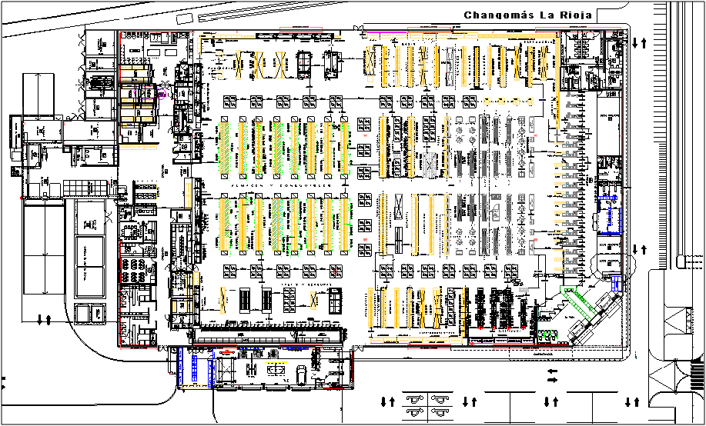
4
5
6
7
3
2
1
8
9
12
11
13
14
15
10
16
17
18
19

ANEXO II
CERTIFICADOS DE CALIBRACIÓN Y PATRONES TRAZABLES

LUXÓMETRO

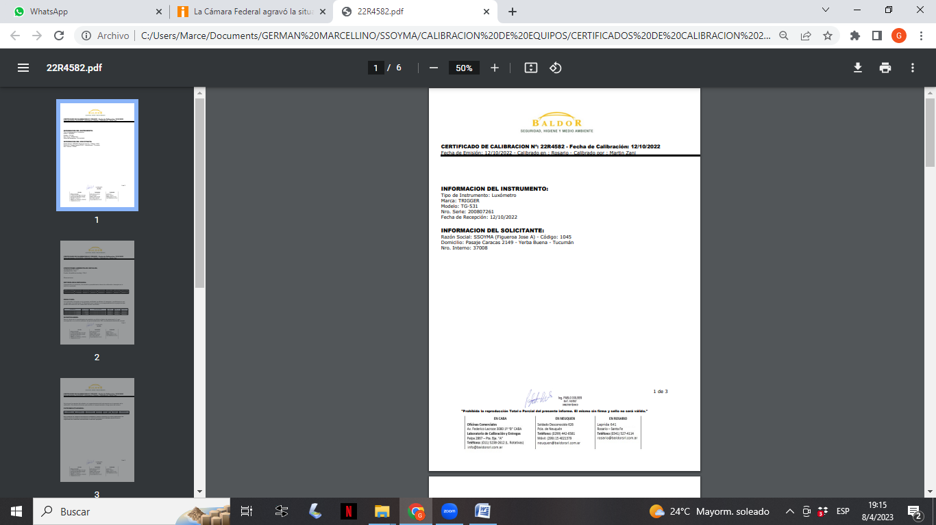
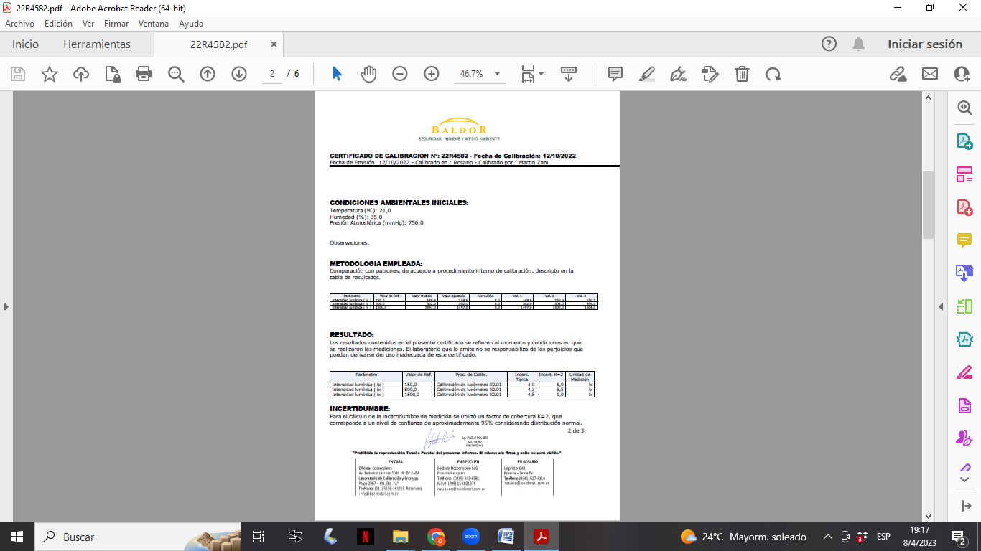
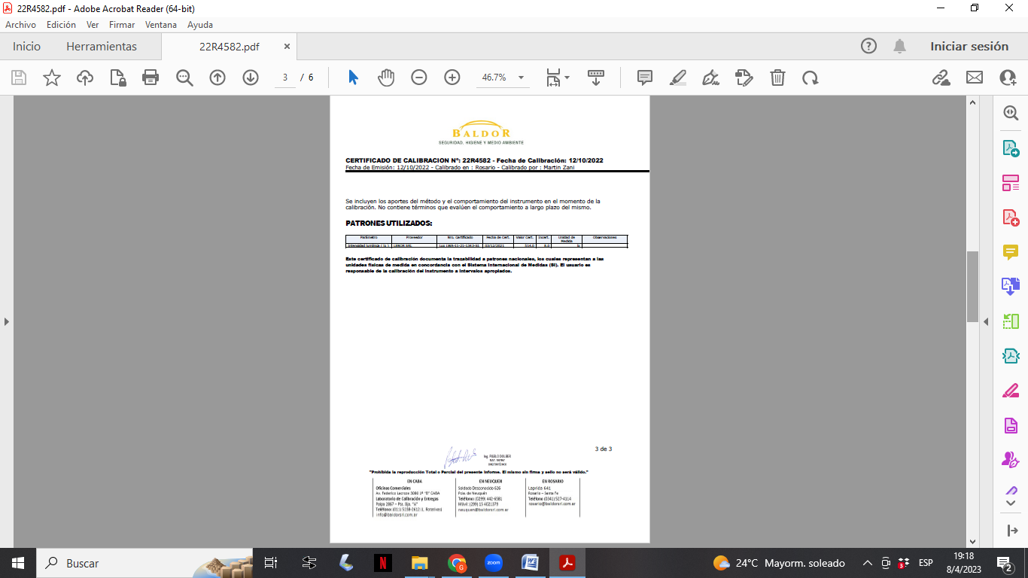
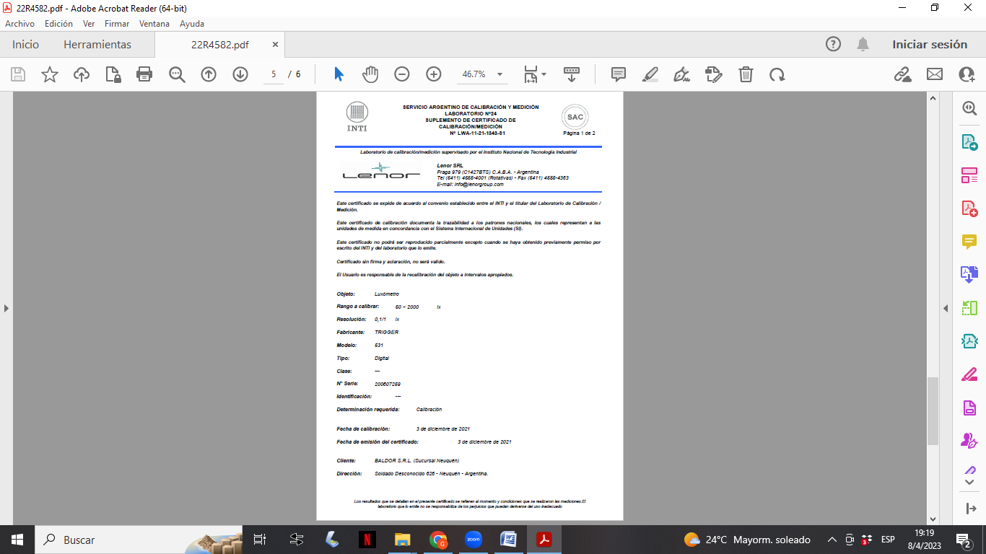

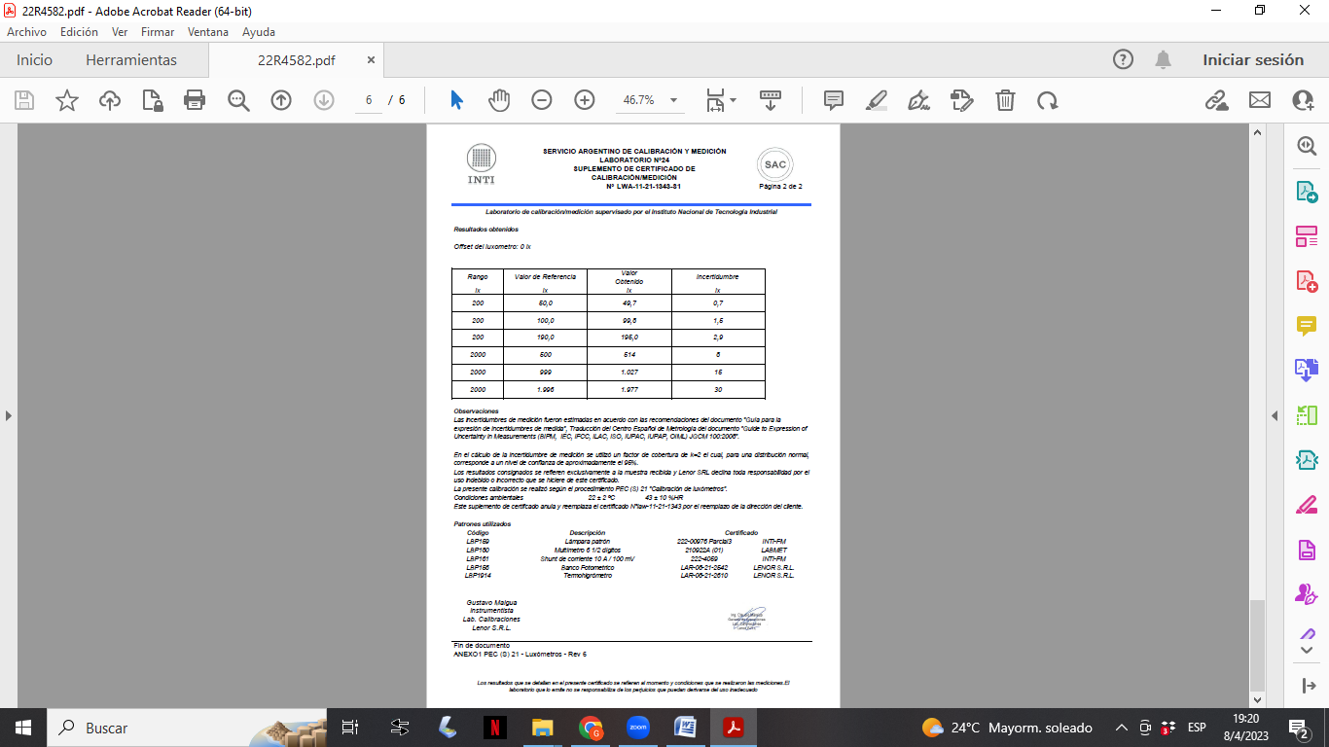

DOSIMETRO DE RUIDO

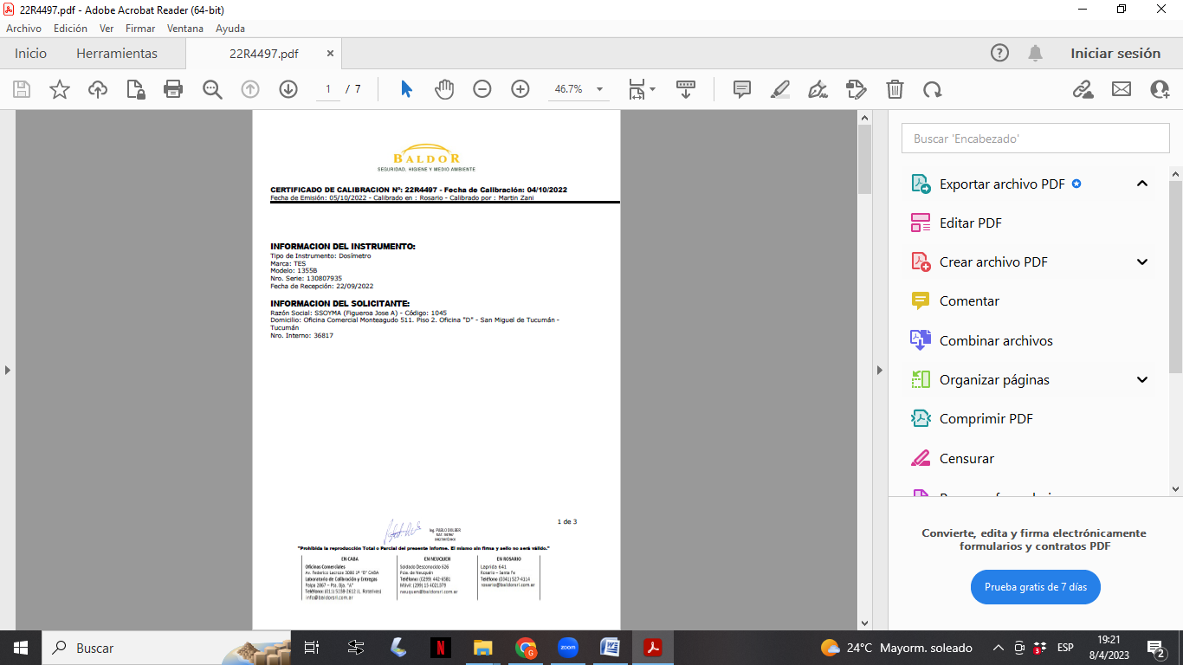
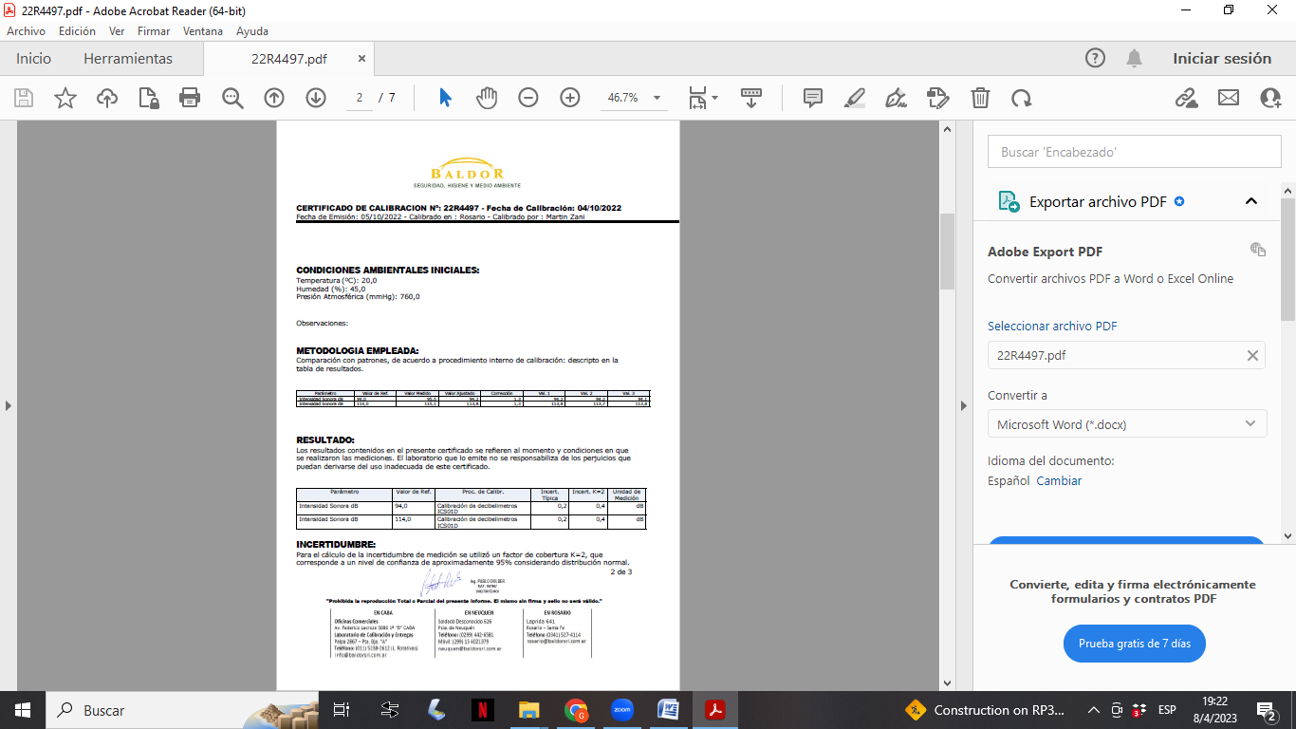
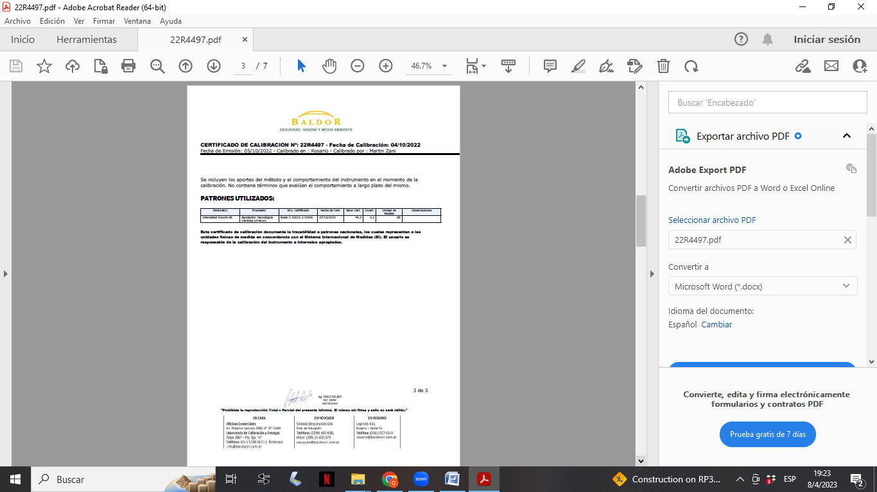
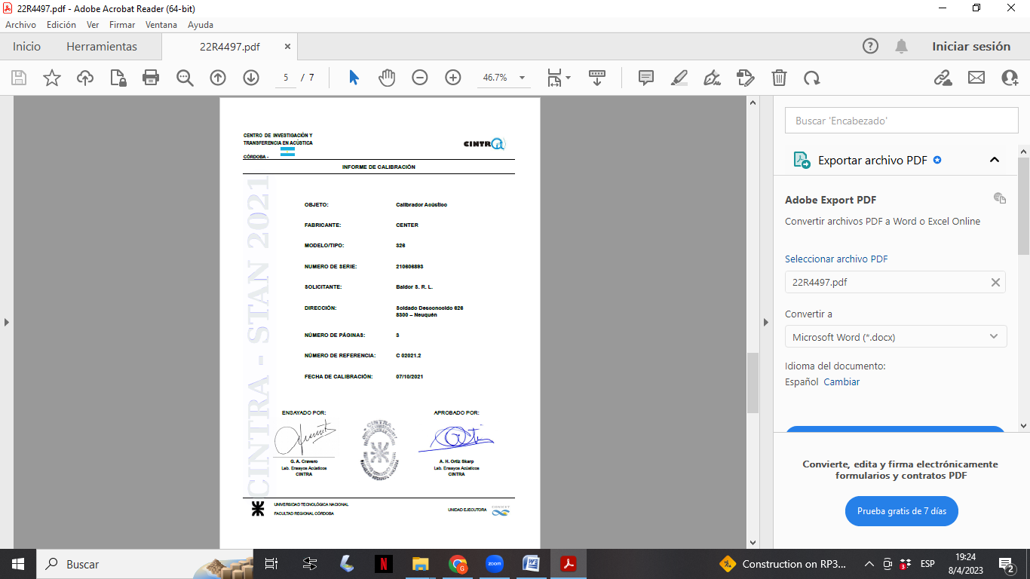
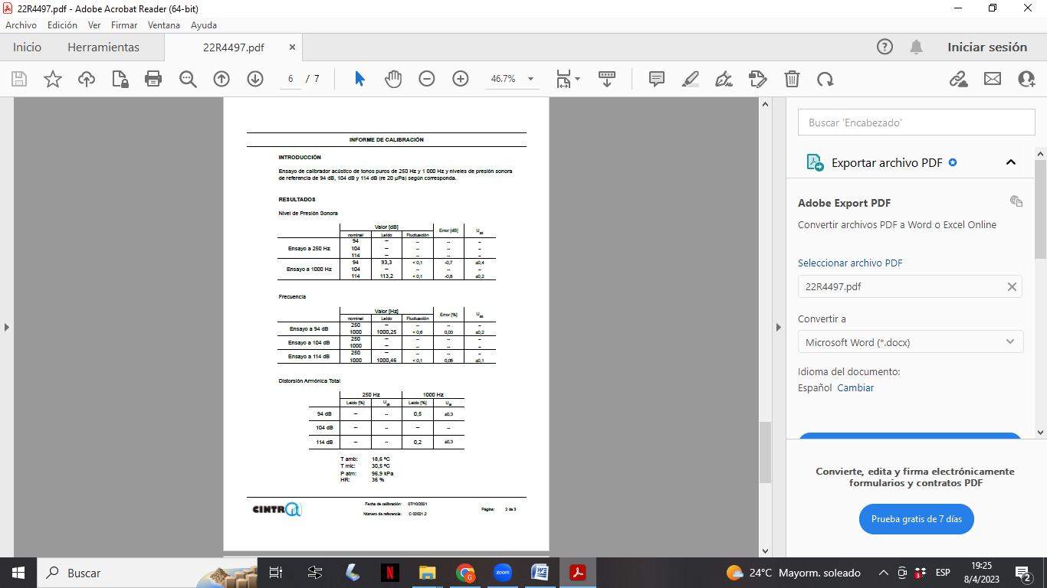
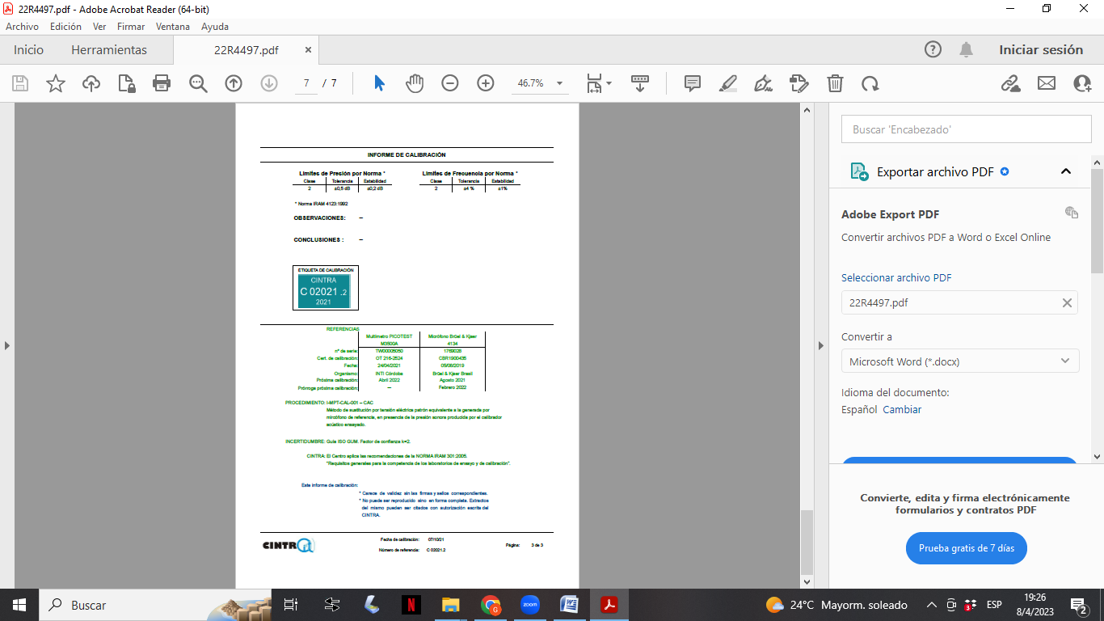

DECIBELIMETRO INTEGRADOR

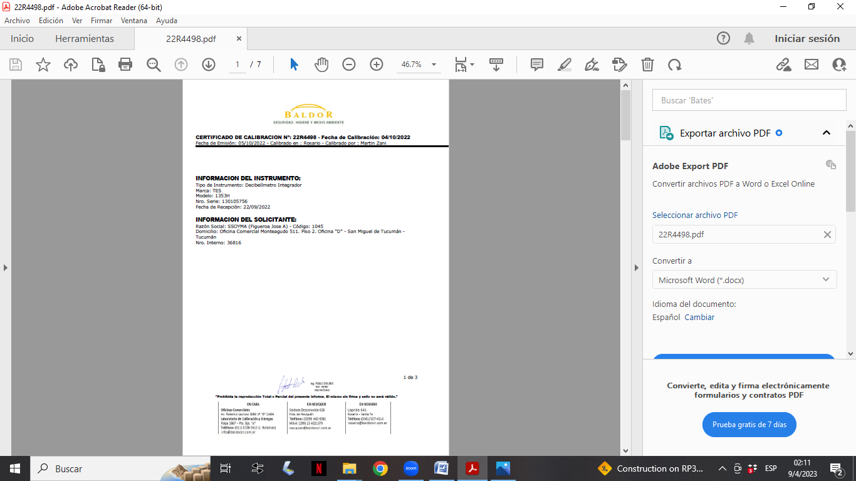
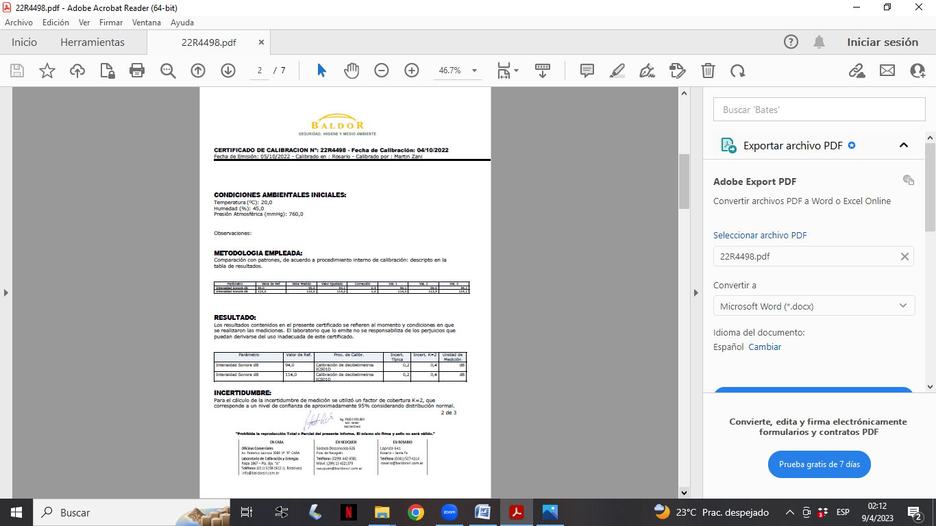
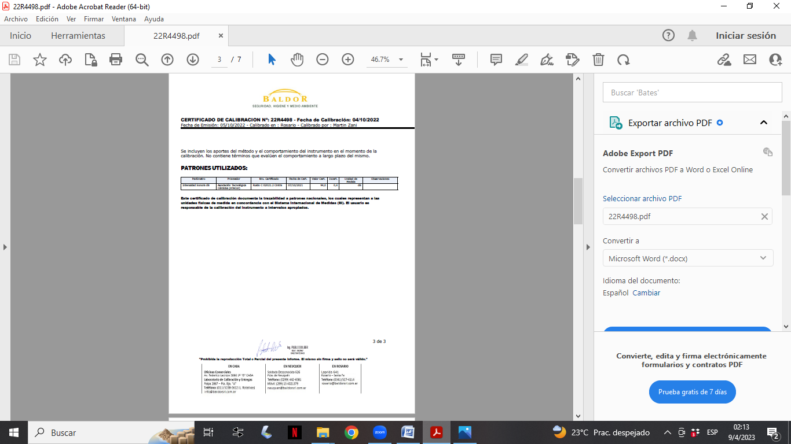




MONITOR DE CARGA TÉRMICA

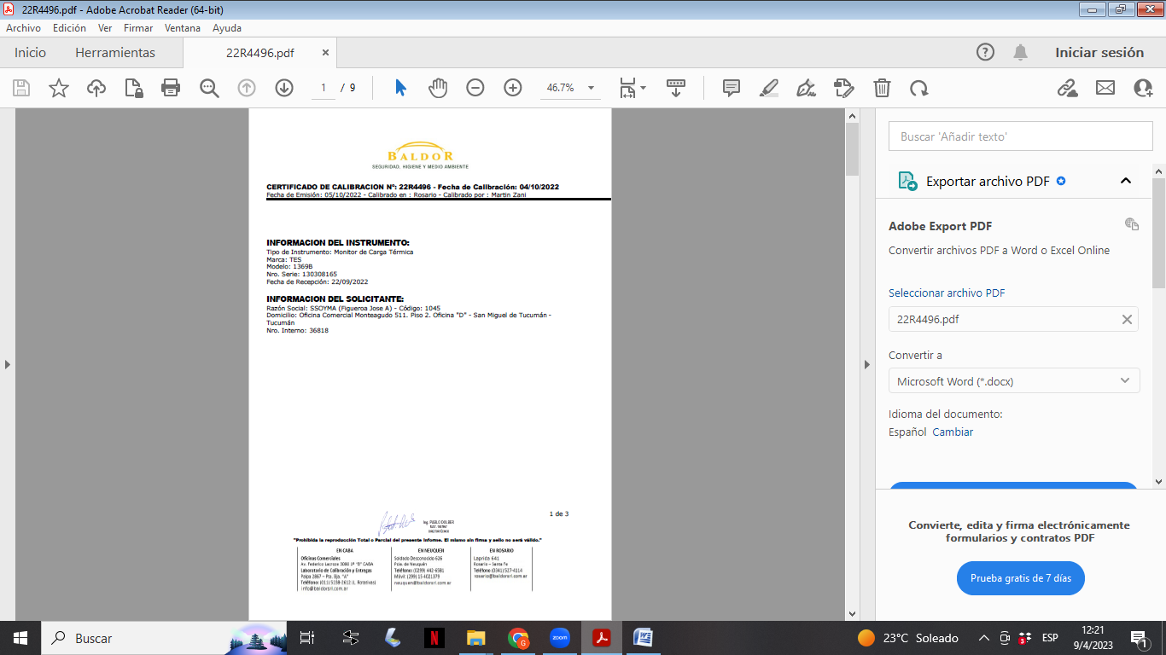
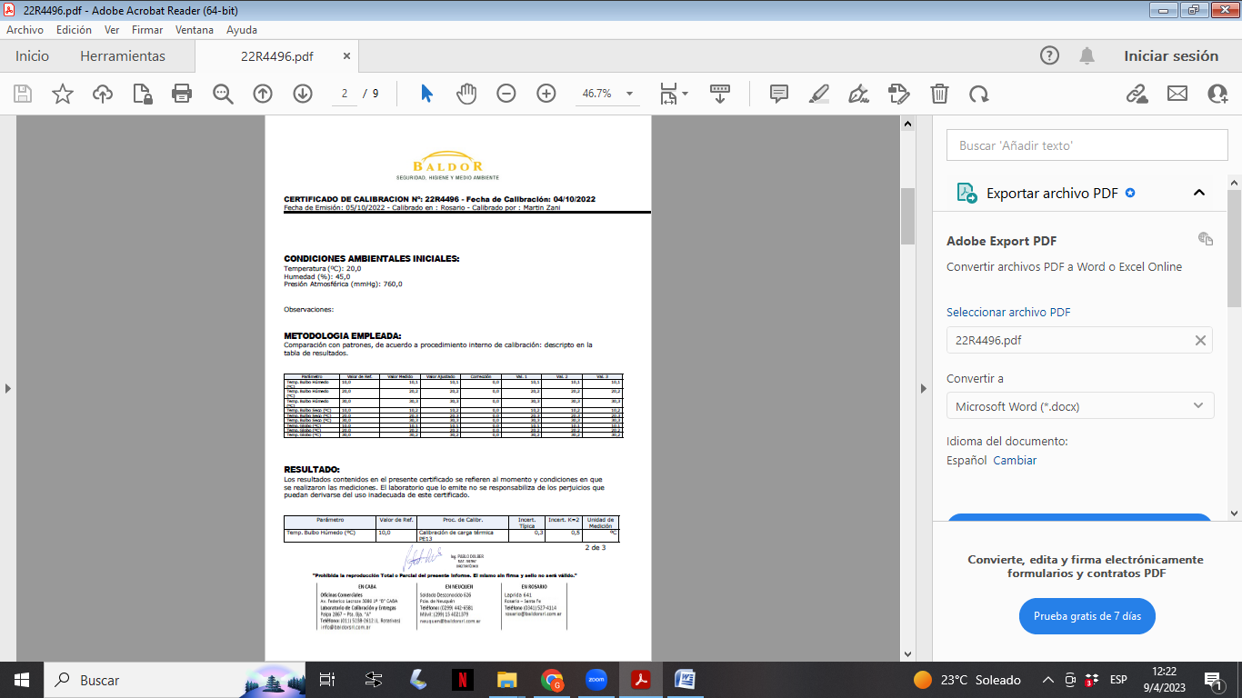
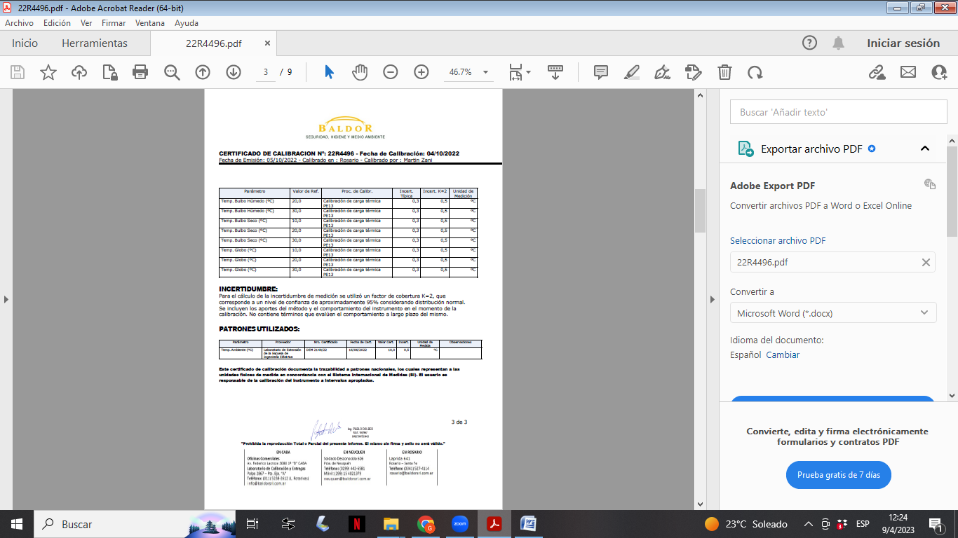
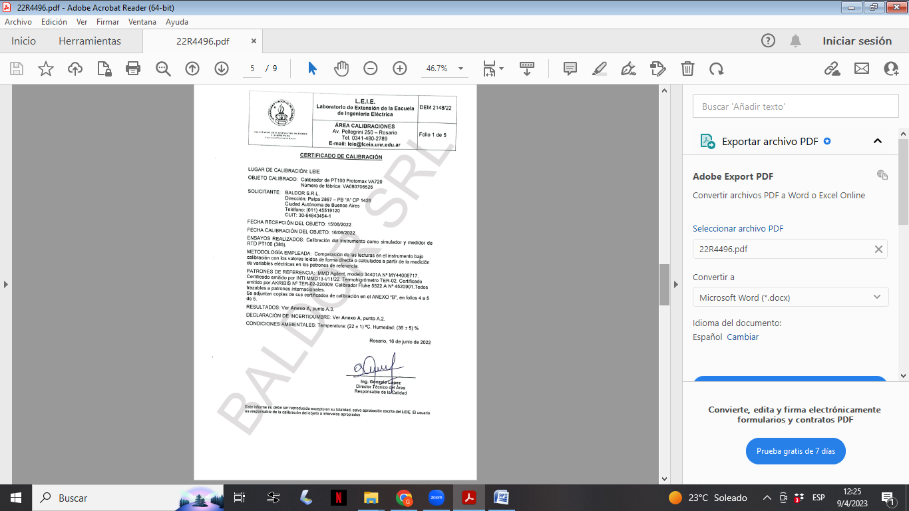

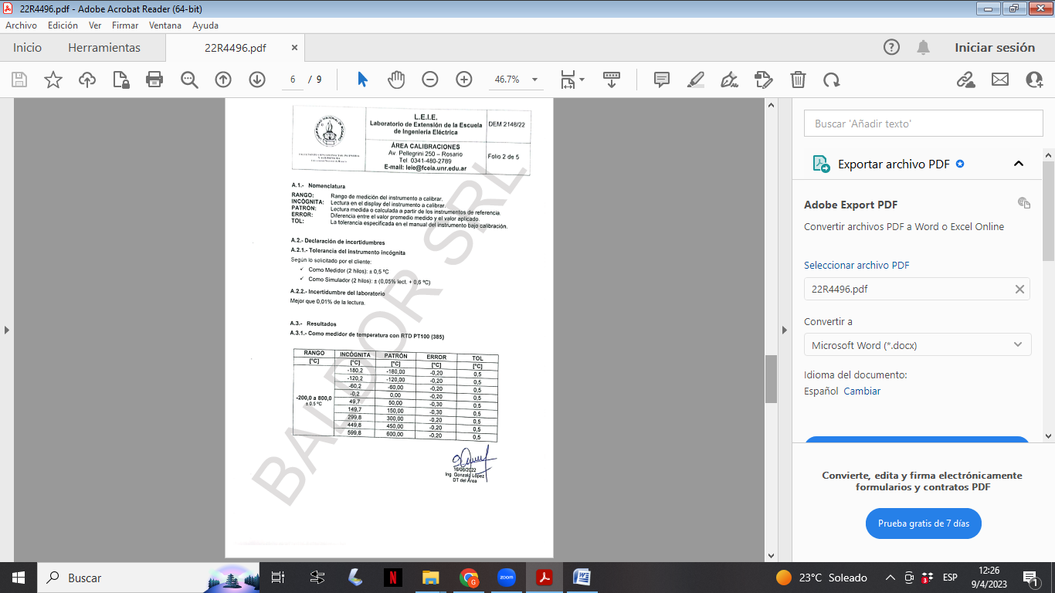

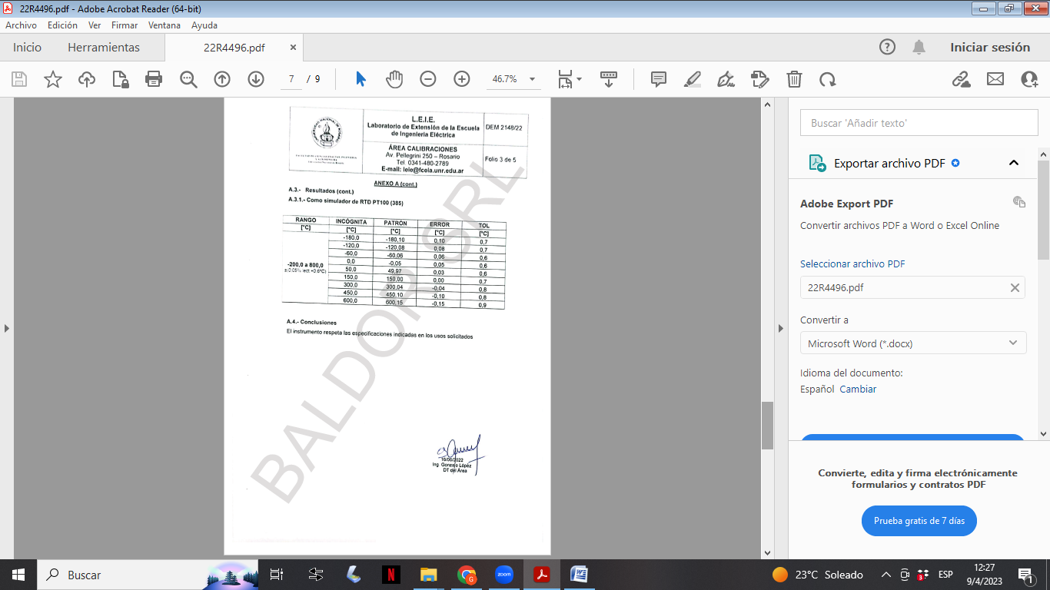

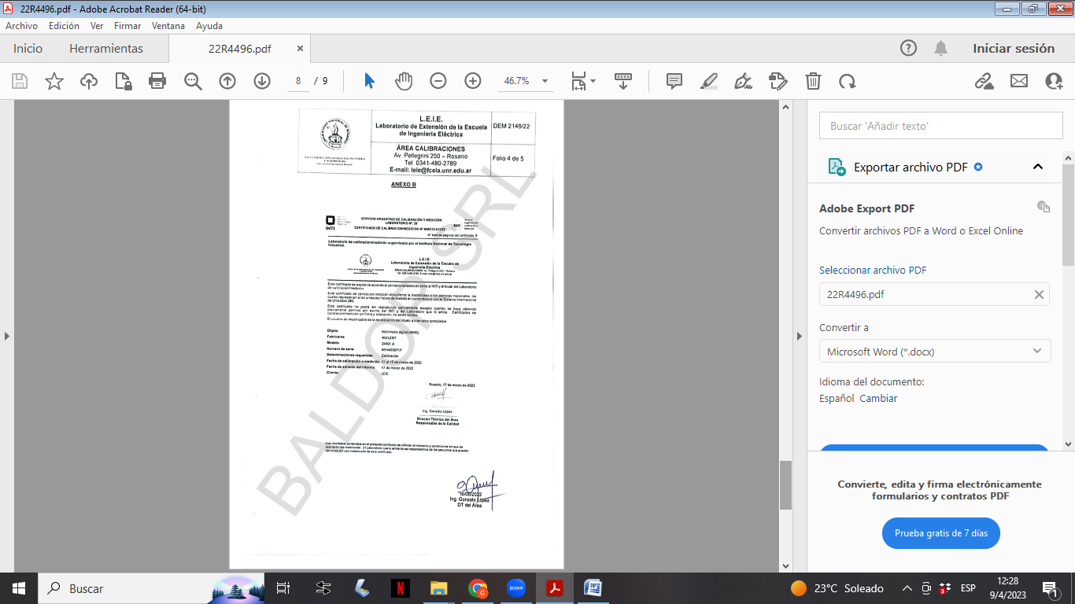
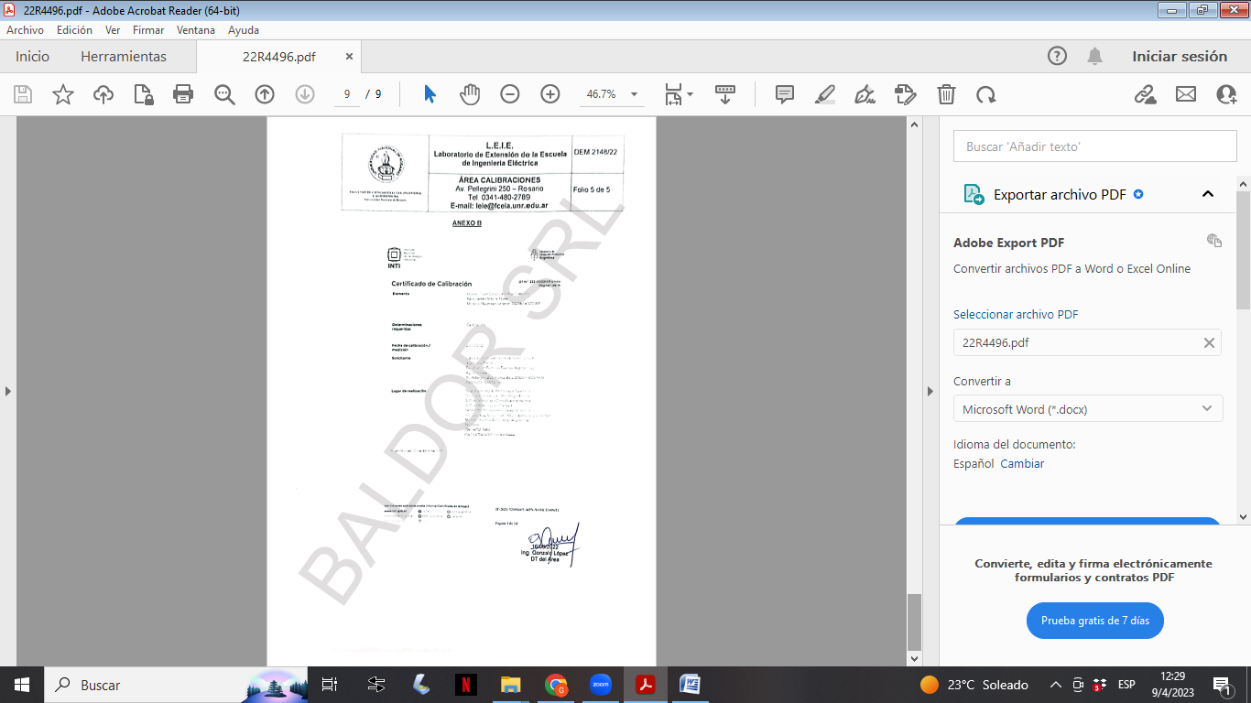

TERMOANEMOMETRO DE HILO CALIENTE

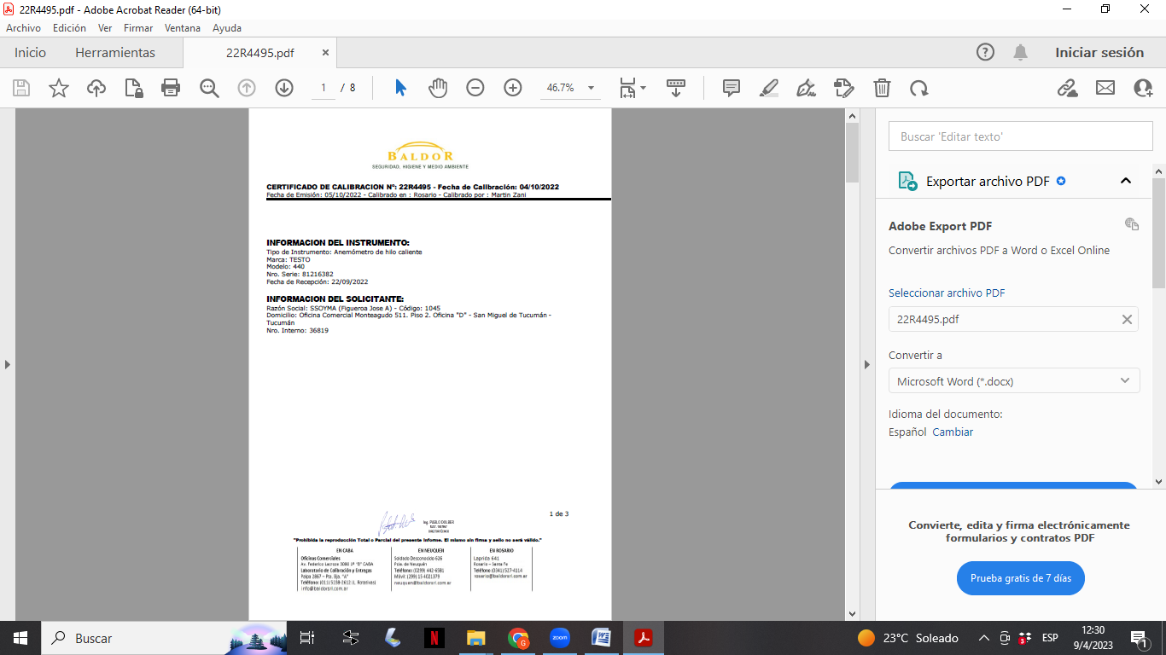

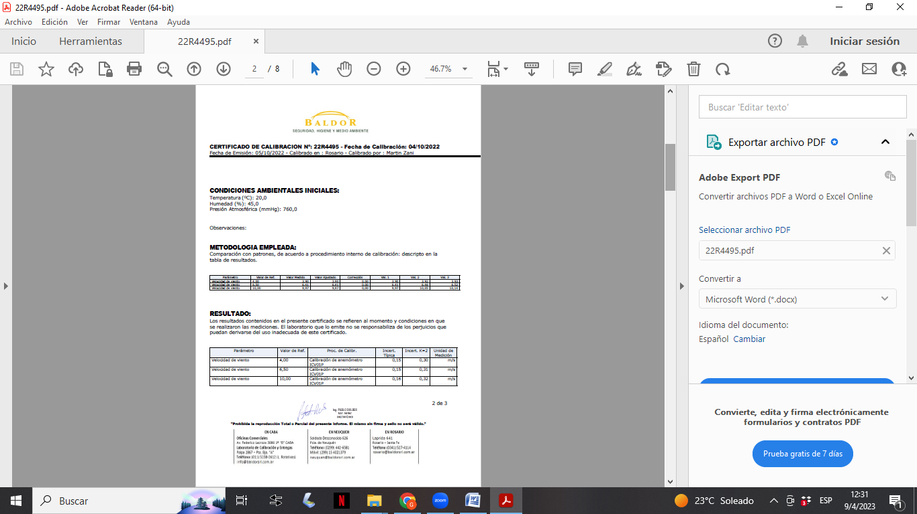

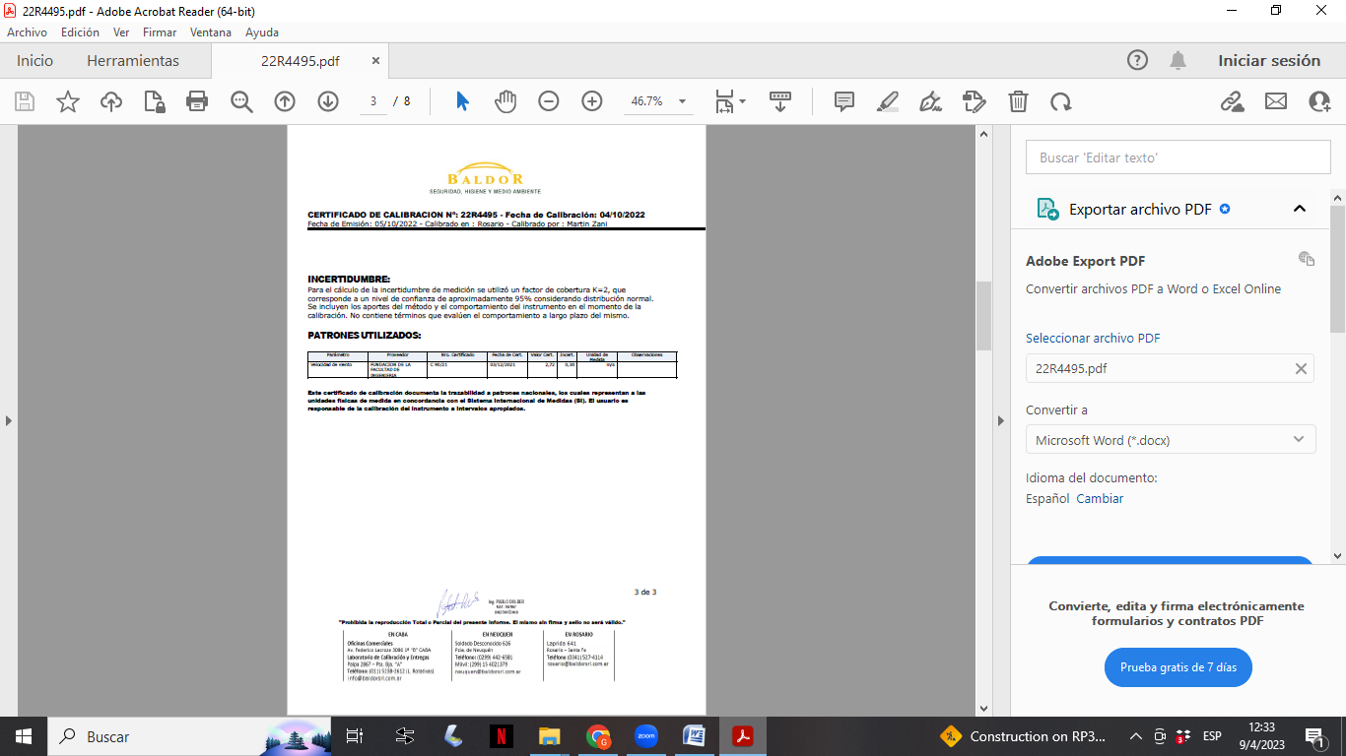
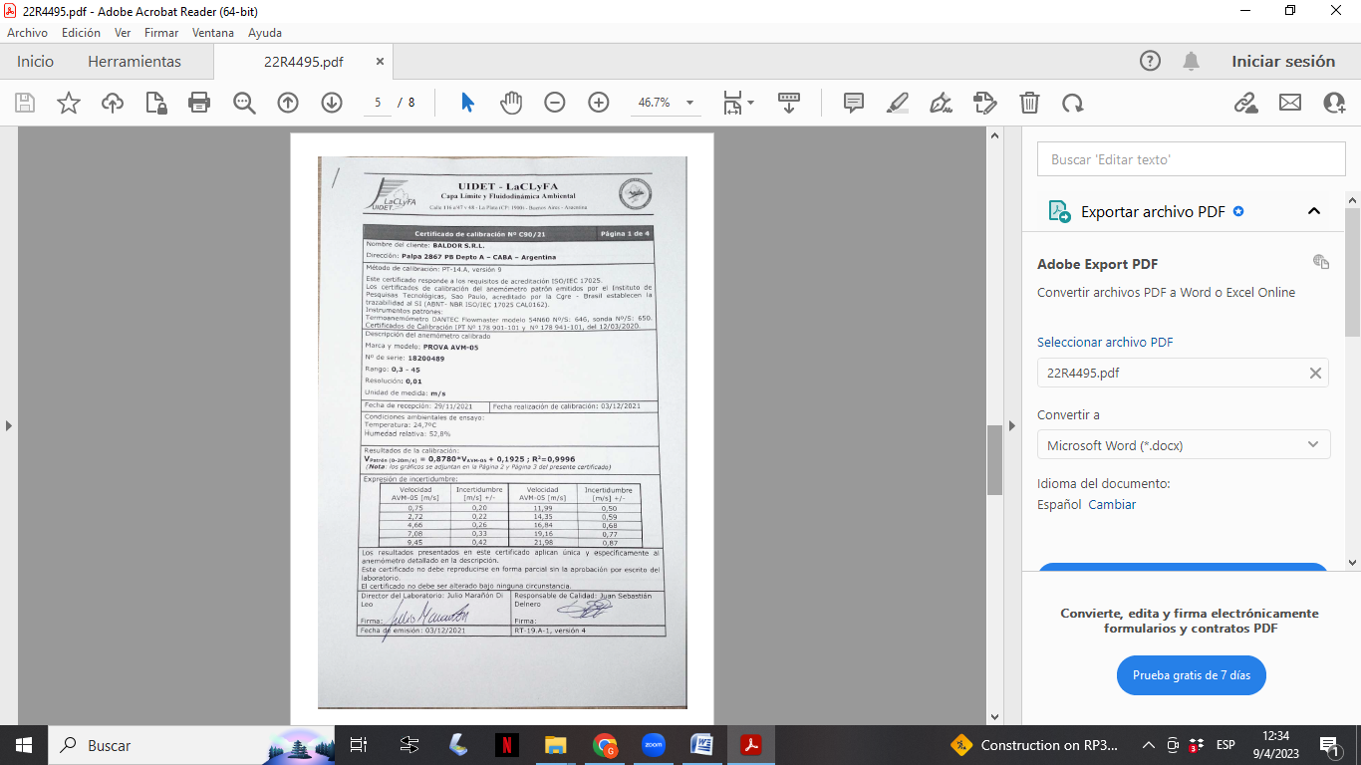
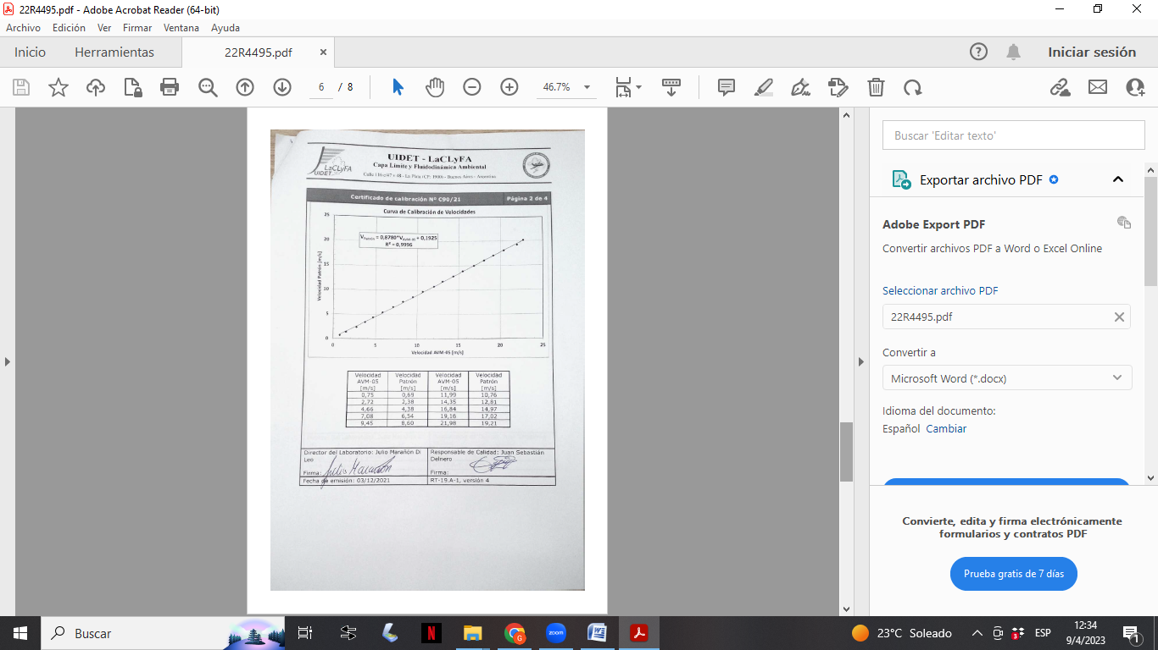

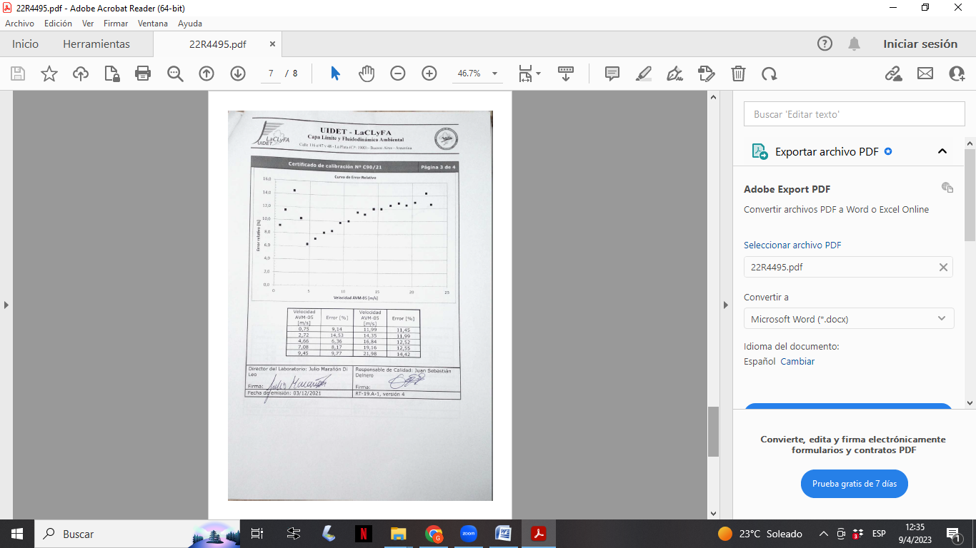

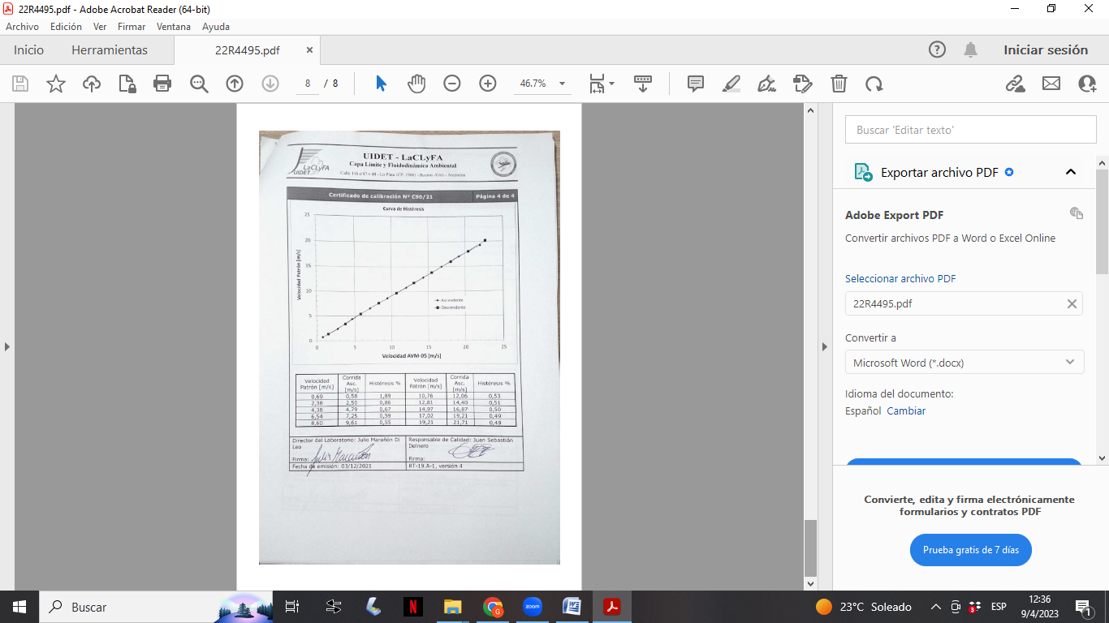

ESTACION METEOROLÓGICA

